
毕业设计
题目 | 基于Java Web的线上学习平台的设计与实现

学生姓名： | 洪怀杰
学号： | 2305223132
学院： | 计算机与软件学院
专业： | 软件工程技术
班级： | 软件2331
指导教师： | 朱俊

二〇二五年五月

南京工业职业技术大学

毕业设计诚信承诺书
本人郑重声明：所呈交的毕业设计是本人在指导教师的指导下独立开展工作所取得的成果。尽我所知，除了文中特别加以标注和致谢的内容外，本设计不包含任何其他个人或集体已经发表或撰写的成果作品。对本设计所涉及的研究工作作出贡献的其他个人和集体，均已在文中以明确方式标明。

作者签名： | 
日期： | 2025年 5 月 21 日

摘要
随着互联网技术和在线教育的迅速发展，传统的教学方式已无法满足多样化、个性化的学习需求。为此，本文基于B/S架构模式，结合Spring Boot后端框架、Vue前端框架与MySQL数据库，前端开发采用Visual Studio Code，后端开发则使用IntelliJ IDEA进行项目构建与管理，设计并实现了一个支持课程管理、互动学习与个性化推荐的在线学习平台系统。本系统面向三类角色提供服务：学生、教师和管理员。学生具备注册登录、模糊查询课程、购买付费课程、观看视频、参与课程考试、查看题目解析、查看成绩排行榜等功能。教师可实现注册登录、上传课程、课后作业管理、课程试卷管理与评论管理。管理员可对轮播图、教师信息、学生信息、课程分类进行管理，并具备审核课程、评论管理等功能。此外，本系统还提供了数据统计与分析、课程推荐、考试自动评分等机制。
本系统的开发与实现有效提升了在线教学的智能化与系统化水平，解决了传统教学中资源获取不便、互动性不足等问题，增强了学习的个性化与便捷性，具有一定的实用价值与推广意义。

关键词：线上学习平台，B/S架构，Spring Boot，Vue，MySQL

ABSTRACT
With the rapid development of Internet technology and online education, the traditional teaching methods have been unable to meet the diverse and personalized learning needs. Therefore, this paper is based on the B/S architecture pattern, combined with the Spring Boot back-end framework, the Vue front-end framework and the MySQL database. The front-end development adopts Visual Studio Code, while the back-end development uses IntelliJ IDEA for project construction and management. An online learning platform system that supports course management, interactive learning and personalized recommendation has been designed and implemented. This system provides services for three types of roles: students, teachers and administrators. Students have functions such as registration and login, fuzzy course query, purchase of paid courses, watching videos, participating in course exams, viewing question explanations, and checking score rankings. Teachers can achieve registration and login, course upload, after-class assignment management, course test paper management and comment management. Administrators can manage carousel images, teacher information, student information, and course categories, and have functions such as course review and comment management. In addition, this system also provides mechanisms such as data statistics and analysis, course recommendation, and automatic examination scoring.
The development and implementation of this system have effectively enhanced the intelligence and systematization level of online teaching, solved problems such as inconvenient resource acquisition and insufficient interactivity in traditional teaching, strengthened the personalization and convenience of learning, and have certain practical value and promotion significance.

Key words: Online Learning Platform, B/S Architecture, Spring Boot, Vue, MySQL

目录
第一章 绪论 1
1.1 研究背景和意义 1
1.2 国内外研究现状 1
1.3 研究目的与内容 2
1.4 论文组织结构 3
第二章 开发技术与开发工具 4
2.1 Java语言 4
2.2 Spring Boot框架 4
2.3 Vue前端技术 5
2.4 MySQL数据库 5
2.5 MVC设计模式 5
2.6 B/S架构设计 6
2.7 IntelliJ IDEA 6
2.8 Visual Studio Code 7
2.9 本章小结 7
第三章 系统分析 8
3.1 可行性分析 8
3.1.1 技术可行性 8
3.1.2 操作可行性 8
3.1.3 法律可行性 8
3.1.4 经济可行性 9
3.2 业务分析 9
3.2.1 管理员用例分析 9
3.2.2 教师用例分析 10
3.2.3 学生用例分析 10
3.3 需求分析 11
3.3.1 功能需求分析 11
3.3.2 非功能需求分析 12
3.4 本章小结 12
第四章 系统总体设计 13
4.1 架构设计 13
4.2 功能模块设计 14
4.3 数据库设计 15
4.3.1 数据库设计原则 15
4.3.2 概念架构设计 15
4.3.3 数据库表设计 15
4.4 接口设计 18
4.4.1 用户交互接口设计 18
4.4.2 模块间接口设计 18
4.4.3 数据库接口设计 18
4.5 本章小结 18
第五章 系统详细设计 19
5.1 对象设计 19
5.2 交互设计 24
5.2.1 学生登录 24
5.2.2 学生购买课程 25
5.2.3 学生观看视频 25
5.2.4 管理员审核课程 26
5.2.5 教师上传课程 26
5.3 流程设计 27
5.3.1 教师上传考试题目 27
5.3.2 教师删除课程 28
5.3.3 首页推荐 28
5.3.4 学生观看课程视频 29
5.3.5 学生课程考试 29
5.3.6 管理员数据统计与分析 30
5.3.7 管理员审核课程 31
5.4 本章小结 32
第六章 系统实现 33
6.1 管理员功能实现 33
6.1.1 教师管理 33
6.1.2 课程分类管理 35
6.1.3 课程审核 37
6.1.4 轮播图管理 37
6.1.5 学生管理 39
6.1.6 统计分析 42
6.2 学生用户功能实现 42
6.2.1 学生注册与登录 42
6.2.2 模糊查询课程 43
6.2.3 购买付费课程 44
6.2.4 观看视频 44
6.2.5 课后作业测试 45
6.2.6 课程考试 45
6.2.7 查看题目解析 46
6.2.8 查看成绩排行榜 47
6.2.9 课程评论 47
6.2.10 首页课程推荐 47
6.3 教师用户功能实现 48
6.3.1 教师注册与登录 48
6.3.2 上传课程 49
6.3.3 课后作业管理 50
6.3.4 课程试卷管理 51
6.3.5 课程评论管理 53
6.4 本章小结 53
第七章 系统测试 54
7.1 测试计划 54
7.2 测试与结果分析 54
7.2.1 管理员功能测试 54
7.2.2 学生功能测试 55
7.2.3 教师功能测试 55
7.2.4 非功能测试 56
7.3 本章小结 56
第八章 总结与展望 57
8.1 总结 57
8.2 展望 57
参考文献 58
致谢 59

图表清单
图 3.1 管理员用例图 9
图 3.2 教师用例图 10
图 3.3 学生用例图 11
图 4.1 系统总体架构图 13
图 4.2 系统总体功能模块图 14
图 4.3 局部E-R图 15
图 5.1 管理员类图 19
图 5.2 学生类图 20
图 5.3 教师类图 20
图 5.4 课程类图 21
图 5.5 章节类图 21
图 5.6 小节类图 22
图 5.7 订单类图 22
图 5.8 评论类图 23
图 5.9 课后作业题目类图 23
图 5.10 试卷类图 24
图 5.11 学生登录协作图 24
图 5.12 学生购买课程协作图 25
图 5.13 学生观看视频协作图 25
图 5.14 管理员审核课程协作图 26
图 5.15 教师上传课程协作图 26
图 5.16 教师上传考试题目流程图 27
图 5.17 教师删除课程流程图 28
图 5.18 首页推荐流程图 28
图 5.19 学生观看课程视频流程图 29
图 5.20 学生课程考试流程图 30
图 5.21 管理员数据统计与分析流程图 31
图 5.22 管理员审核课程流程图 32
图 6.1 教师查询页面 33
图 6.2 添加教师页面 34
图 6.3 修改教师页面 34
图 6.4 教师删除页面 35
图 6.5 课程分类列表页面 36
图 6.6 课程分类上传页面 37
图 6.7 课程审核页面 37
图 6.8 轮播图列表页面 38
图 6.9 新增轮播图页面 38
图 6.10 修改轮播图页面 39
图 6.11 轮播图删除页面 39
图 6.12 学生列表页面 40
图 6.13 新增学生页面 40
图 6.14 修改学生信息页面 41
图 6.15 学生删除页面 41
图 6.16 生成数据页面 42
图 6.17 图表显示页面 42
图 6.18 学生注册页面 43
图 6.19 学生登录页面 43
图 6.20 模糊查询课程页面 44
图 6.21 购买付费课程页面 44
图 6.22 观看视频页面 45
图 6.23 课后作业页面 45
图 6.24 课程考试页面 46
图 6.25 题目解析页面 46
图 6.26 成绩排行榜页面 47
图 6.27 课程评论页面 47
图 6.28 首页课程推荐页面 48
图 6.29 教师注册页面 48
图 6.30 教师登录页面 49
图 6.31 填写课程基本信息页面 49
图 6.32 创建课程大纲页面 50
图 6.33 查询课后习题页面 50
图 6.34 编辑课后习题页面 51
图 6.35 删除课后习题页面 51
图 6.36 试卷列表页面 52
图 6.37 编辑试卷页面 52
图 6.38 上传试卷试题页面 53
图 6.39 课程评论管理页面 53

表 4.1 管理员表 15
表 4.2 学生用户表 16
表 4.3 教师用户表 16
表 4.4 课程表 16
表 4.5 课程章节表 17
表 4.6 课程小节表 17
表 4.7 课程分类表 17
表 7.1 测试环境表 54
表 7.2 教师管理功能模块测试用例表 54
表 7.3 学生管理功能模块测试用例表 55
表 7.4 登录注册功能模块测试用例表 55
表 7.5 首页推荐课程功能模块测试用例表 55
表 7.6 观看视频功能模块测试用例表 55
表 7.7 课程管理模块测试用例表 56
表 7.8 试卷管理模块测试用例表 56
表 7.9 非功能测试用例表 56

绪论

研究背景和意义
近年来，随着社会经济持续发展以及教育需求不断增长，传统教学方式渐渐显露出诸多不足之处，因时间、空间以及资源分布等因素的限制，传统课堂教学在契合多样化、个性化学习需求方面存有十分突出的缺陷^{[1]}。比如说，传统教学大多以教师为中心，学生在学习进程中自主选择的空间欠缺，教学内容更新周期偏长，教学资源分布不均衡，这些在一定程度上对教学质量以及学生个性化发展形成了制约。
现代社会对人才的综合素质以及终身学习能力提出了更高的标准，学生不再仅仅契合于在课堂上获取知识，而是期望可随时随地获取高质量的学习资源，以此适应快速变化的社会环境以及职业发展需求，随着课程内容持续丰富以及学习方式不断改变，教育已不再局限于学校这一单一的场所，学习也不再是被动接受的过程，而是逐渐朝着以学生为中心的主动探索与互动交流转变^{[2]}。
在疫情发生后，学校大面积停课的情形下，线上教学一度成为教育的“主战场”，在此过程中，社会各界对线上学习平台的关键性有了更为深刻的认知，人们普遍意识到，线上教育不只是应对突发公共事件的应急手段，是未来教育发展的关键方向，构建功能完善、内容丰富、体验良好的线上学习平台，已成为当前教育改革的迫切需要^{[3]}。
另外，现代学生对学习方式的期望也发生了改变，他们更倾向于灵活、自主、沉浸式的学习体验。希望在学习过程中实现与教师、同学之间的互动交流，并获得及时有效的反馈，这对教学平台的服务能力和运行机制提出了更高的要求，要能提供多样化的课程资源，还需要有良好的用户管理、学习过程跟踪和学习效果评估等功能^{[4]}。
基于以上背景，开发一套面向不同用户群体，支持自主学习与管理的线上学习系统，可以有效解决传统教学中存在的问题，还可以促进教学方式的多样化发展，提升教学效率与学生学习积极性，本研究的开展不仅有助于完善线上教育基础设施，提升教育资源利用效率，也为建设更加公平、灵活、智能化的教育环境提供了现实路径，具有重要的实践意义和理论价值。

国内外研究现状
在国际范围内，线上学习平台的研究起始时间比较早，在欧美那些发达国家，教育信息化水平呈现出较快的发展态势，像Coursera、edX、Udacity这类有代表性的大型在线教育平台，已然形成了相对成熟的技术体系以及教育服务模式，这些平台一般采用模块化课程设计，注重个性化学习路径，充分彰显了以学习者为中心的教育理念^{[5]}。国外相关研究主要聚焦于平台功能优化、用户学习行为分析以及学习效果评估等方面，同时也在探索人工智能、大数据等前沿技术在教学过程中的融合运用，推动教育形式朝着从传统课堂向智能化、数据化方向发展。
国外研究者在线学习过程的动态反馈与调节方面也投入了不少精力，借助学习分析技术对学习者的行为数据进行挖掘与建模，实现对学习状态的精准识别以及内容推荐^{[6]}。在移动互联网和智能终端迅速普及的背景下，移动学习也渐渐成为备受关注的热点，它强调“随时随地”获取知识的学习理念，为教育赋予了更大的灵活性与适应性。
反观国内，随着“互联网+教育”政策的不断推进，线上教育平台逐渐在高等教育、职业教育以及基础教育领域获得广泛应用^{[7]}。中国大学MOOC、学堂在线、智慧树等平台的建设，极大地丰富了教学资源的获取渠道，还为学习者提供了更为便捷和灵活的学习方式，近年来，国内学术界对线上学习平台的研究持续拓展，逐渐从基础平台建设过渡到对学习体验、教学互动、用户黏性以及平台智能化管理等多个方面的系统剖析。
当前国内研究倾向于强调教育公平与资源共享，关注教学内容与学习方式的适配程度，在中西部及边远地区教育资源相对匮乏的背景下，线上学习平台被寄予了缩小区域差距、提升教育质量的厚望，随着人工智能、云计算等技术的持续演进，怎样将这些新技术有效融入线上学习系统，实现智能化教学支持、精准化学习指导，已然成为国内教育技术研究的关键方向^{[8]}。
尽管国内外在这个领域都取得了一定的研究成果，然而整体来看依然面临诸多挑战，比如学习行为监管与评估机制不完善、学习动机维系不足、课程内容缺乏系统性以及平台之间资源整合度不高等问题，仍然在一定程度上影响着线上学习平台的可持续发展，构建一个集课程管理、个性化推荐、学习过程跟踪与智能反馈为一体的高效平台，依旧是当前研究的重点，也是今后教育信息化持续深入发展的关键环节。

研究目的与内容
本文的研究目的是为顺应目前教育信息化的发展态势，解决传统教学方式在时间、空间以及资源配置等方面所存在的不足之处，打造出一个能支持个性化学习、提高教学效率的线上学习平台，借助引入现代信息技术，促使教学方式变得多样，学习方式更加自主，以此提升学生的学习积极性以及整体学习效果^{[9]}。希望能够推动教育资源的均衡配置，让优质教育资源可以突破地域限制达成共享，为教育公平的发展目标提供帮助，契合现代社会对人才综合素质以及终身学习能力的需求。
本文的研究内容主要是基于Java Web技术，设计并达成一个功能完备、结构明晰、体验不错的线上学习系统。系统主要涉及用户注册与权限管理、课程展示与学习、作业布置与自动批改、在线考试与成绩评估、题目解析与学习排行榜等核心模块^{[10]}。在功能设计上，注重交互性和实用性，保障教师、学生等各类用户的实际使用需求，凭借系统的构建与达成，验证线上学习平台在优化教学流程、提高学习效率方面的实际应用价值。
本文还将针对平台的开发进行详细的技术分析，包括前端与后端框架的选择原因以及系统架构的整体设计。前端采用Vue框架，具备响应式设计和组件化开发优势，以确保平台能够兼容多种设备。后端选用Spring Boot框架，充分利用其高效开发和集成能力，提升系统的扩展性和稳定性。数据库则使用MySQL，确保数据的存储和访问性能。

论文组织结构
本论文的组织结构如下：
- 讲述课题的研究背景，介绍课题的研究现状和研究目的与内容。
- 介绍系统所使用的开发技术和开发工具。
- 对系统的可行性、业务以及需求进行分析。
- 对系统进行总体设计，如：架构设计、功能模块设计、数据库设计以及接口设计。
- 对系统进行详细设计，如：对象设计、交互设计、流程设计。
- 讲述系统的实现，分为管理员、教师、学生三个角色的功能实现进行介绍。
- 针对系统进行测试，分为测试计划、测试与结果分析。
- 总结系统与展望未来。

开发技术与开发工具
本章将对本系统开发过程中所使用的主要开发技术与开发工具进行详细说明。本系统用到的主要开发技术有Java语言、Spring Boot框架、Vue前端技术、MySQL数据库。采用了MVC设计模式以及B/S架构。用到的开发工具有IntelliJ IDEA和Visual Studio Code。

Java语言
Java是一种面向对象的高级编程语言，首次发布于1995年。它具有跨平台、高安全性、高可靠性等显著特点，广泛应用于企业级应用开发。Java强调面向对象的设计思想，支持封装、继承和多态等特性，并且拥有强大的类库和工具集，使得开发者能够更高效地构建复杂的业务逻辑^{[11]}。Java支持多线程编程，具备良好的并发处理能力，并通过垃圾回收机制有效管理内存资源。Java程序能够在不同操作系统平台上运行，通过Java虚拟机（JVM）实现了良好的跨平台性，极大地提高了代码的可移植性和系统的稳定性^{[12]}。
Java在许多开发场景中都有广泛应用，尤其适合开发大型企业级系统、Web应用、移动应用等。由于其稳定性和安全性，Java被广泛应用于金融、电信、零售等行业。其生态系统也非常成熟，开发者可以轻松找到大量的开源框架和库来提升开发效率，解决开发中的各类问题^{[13]}。同时，Java提供了丰富的工具支持，能够帮助开发者在大规模并发、高数据处理的场景中保持系统的稳定和高效。

Spring Boot框架
Spring Boot是一个基于Spring框架的快速开发平台，它旨在简化企业级应用的构建与部署。通过自动配置、无代码生成、内嵌服务器等机制，Spring Boot减少了传统开发中的繁琐配置工作，开发人员能够更专注于业务逻辑的实现。Spring Boot采用“约定优于配置”的设计理念，大量使用默认配置减少了冗余代码，并通过集成开源组件（如Spring Data、Spring Security）来满足企业级应用的需求^{[14]}。其内嵌服务器功能使得开发者能够快速部署独立运行的后端服务，无需复杂的服务器配置。
Spring Boot使得后端服务的构建变得更加简洁，开发者能够以最小的配置快速启动应用程序。同时，Spring Boot对开发人员提供了强大的支持，能够快速集成数据库、消息队列、缓存等服务，使得企业级应用的开发更加高效。其模块化设计和清晰的依赖管理不仅让项目结构更加清晰，还便于后期的维护与扩展^{[15]}。此外，Spring Boot提供了许多生产级特性，如健康检查、度量指标等，有助于应用的监控与运维。

Vue前端技术
Vue.js是一款渐进式的JavaScript框架，专注于构建用户界面，并采用MVVM（Model-View-ViewModel）设计模式。Vue提供了响应式的数据绑定机制和组件化开发方式，使得开发者能够以简洁、灵活的方式构建交互式页面^{[16]}。Vue通过简化DOM操作，使得页面在数据变化时能够自动更新，从而提升了开发效率。其生命周期钩子、指令系统和事件处理机制也使得开发者能够更高效地进行页面交互的开发。
Vue.js的另一个显著特点是其高性能和易于上手的开发体验。Vue使用虚拟DOM技术，能高效地进行视图更新，尤其在处理大量数据时，表现得尤为出色。得益于其灵活的组件化开发模式，Vue项目能够保持良好的结构性和可维护性^{[17]}。无论是小型项目还是大型应用，Vue都能够提供优秀的开发体验和良好的用户界面表现力。对于开发者而言，Vue的学习曲线相对较低，社区也提供了丰富的资源，能够帮助开发者迅速上手并高效完成项目。

MySQL数据库
MySQL是一款开源的关系型数据库管理系统，采用结构化查询语言（SQL）进行数据管理，具备高效的数据处理能力和强大的扩展性。MySQL支持多种存储引擎，可以根据不同的需求选择最合适的存储引擎，并进行针对性的性能优化。它具有高可用性和稳定性，适用于各类中大型应用系统的数据存储需求^{[18]}。MySQL的事务处理机制保证了数据的完整性和一致性，特别适合需要高并发和高可靠性的数据操作场景。
作为全球最受欢迎的数据库管理系统之一，MySQL在处理大规模数据、复杂查询时表现得尤为出色。它支持主从复制、分区表等高可用性特性，可以确保在分布式环境下的数据一致性和高性能^{[19]}。MySQL拥有广泛的社区支持和丰富的工具，开发人员可以方便地进行数据备份、恢复、性能监控等管理操作。无论是企业级应用还是小型项目，MySQL都能够提供稳定高效的数据库解决方案。

MVC设计模式
MVC设计模式，即Model-View-Controller（模型-视图-控制器）模式，是一种广泛应用于软件工程领域的架构设计模式，主要用于实现应用程序的分层开发。该模式将整个系统按照不同的功能职责划分为三个核心部分：模型（Model）、视图（View）和控制器（Controller）。模型部分负责处理与数据和业务逻辑相关的内容，主要包括数据库操作、业务规则等；视图部分负责将数据呈现给用户，是用户直接看到和交互的界面；控制器部分作为模型与视图之间的桥梁，主要负责处理用户的输入请求，并根据请求协调模型和视图之间的交互。
MVC模式最大的优势在于其良好的分层结构，能够有效实现表现层与业务逻辑层的解耦，从而提高系统的可维护性与可扩展性。对于开发者而言，不同的人员可以分别负责不同的模块（如前端开发专注于View，后端开发专注于Model），从而提升开发效率与协作质量。与此同时，MVC模式还具备良好的复用性，特别是在大型系统开发中，通过抽象化的数据模型与可切换的视图组件，可以极大减少代码冗余，提升系统的灵活性。
总的来说，MVC模式不仅有助于提升系统结构的清晰度和可控性，还能够降低开发难度、提升用户体验，是当前主流Web应用系统开发中的重要技术基础。

B/S架构设计
B/S架构，全称Browser/Server架构，是一种基于互联网环境的软件系统结构设计方式。与传统的C/S（Client/Server，客户端/服务器）架构不同，B/S架构以浏览器作为客户端的统一访问入口，用户只需通过浏览器即可访问部署在服务器上的应用系统，省去了安装本地应用程序的繁琐流程。服务器端则集中了绝大部分的业务处理逻辑与数据管理功能，是整个系统的核心处理单元。
B/S架构的核心特点是轻量化、跨平台、易维护。客户端仅需具备浏览器环境即可运行系统，极大地降低了系统的使用门槛与推广成本。服务器端进行统一的数据存储与业务逻辑处理，使得系统更新与维护操作变得简单高效。此外，B/S架构天然支持多用户并发访问与远程操作，非常适合部署在开放网络环境下的系统，如电子商务平台、教育管理系统、信息查询系统等。
随着Web技术的不断发展，B/S架构已逐渐成为互联网系统开发的主流选择。该架构不仅能够支持响应式设计、多终端适配等现代化需求，还具备良好的可扩展性和可集成性，方便后续功能模块的拓展与第三方系统的对接。对于开发团队而言，采用B/S架构可以显著提升系统的开发效率与运行稳定性，是现代信息系统建设中不可或缺的关键技术之一。

IntelliJ IDEA
IntelliJ IDEA是JetBrains公司开发的集成开发环境（IDE），广泛应用于Java开发，并且支持多种编程语言如Kotlin、Scala和Python。它具备高效的开发工具、智能化的代码补全和强大的重构能力，使得开发者能够以更高效的方式进行编码工作。IDEA提供了非常强大的智能提示系统，能够根据上下文自动推荐代码补全，减少编码错误的发生。IDEA还具备自动导入类、生成getter和setter、重构变量名等功能，这些都能够显著提升开发者的编程效率和代码质量。
此外，IntelliJ IDEA还集成了大量的开发工具，使得项目的构建、管理、测试、调试和部署变得更加简便。它内建了对Git、SVN等版本控制系统的支持，开发者可以轻松进行代码版本管理。对于构建和依赖管理，IDEA支持Maven、Gradle等构建工具，简化了依赖库的管理，提升了项目构建的效率^{[20]}。
IDEA以其优秀的用户体验和智能功能，帮助开发者简化了开发流程，使开发工作变得更加高效和流畅。无论是小型项目还是复杂的企业级应用，IDEA都能够提供极好的支持。它支持多种语言和框架的开发环境，并且可以通过安装插件进行功能扩展，满足不同开发需求。对于开发团队来说，IntelliJ IDEA的协作功能尤为突出，开发者可以通过其版本控制功能与其他团队成员紧密协作，确保项目的高效推进。

Visual Studio Code
Visual Studio Code（简称VS Code）是一款开源、跨平台的轻量级源代码编辑器，支持Windows、macOS和Linux等主流操作系统。它基于Electron构建，启动迅速、占用资源少，内置IntelliSense智能补全、语法高亮和代码片段功能，能够根据上下文实时提示函数签名、变量类型及参数信息，帮助开发者快速编写高质量代码。集成终端和内置调试器让用户无需切换应用即可执行命令行指令与设置断点、单步调试、查看调用栈和变量状态，大大提升了开发和排错效率。
丰富的插件生态是VS Code的核心优势之一。通过扩展市场，开发者可以安装Git版本控制、ESLint代码检查、Markdown编辑、Prettier格式化等插件，将编辑器功能按需扩展到前后端开发的各个环节。在本项目中，前端主要在VS Code中编写和调试Vue.js组件，利用实时错误提示和热重载功能快速迭代界面，与后端IntelliJ IDEA项目无缝对接，保持了高度的协同效率和代码一致性。

本章小结
本章详细介绍了系统开发所选用的核心技术与工具：包括Java语言、Spring Boot框架、Vue前端技术、MySQL数据库、MVC设计模式、B/S架构以及IntelliJ IDEA和Visual Studio Code两款开发环境。通过对各项技术特点、优势及应用场景的阐述，为系统的稳定性、可扩展性和高效开发提供了坚实支撑。对开发工具的介绍则展示了前后端协同、调试和部署过程中的具体实践。整体而言，本章为后续系统功能模块的实现奠定了全面而扎实的技术基础。

系统分析
本章将围绕系统开发前的核心准备工作展开分析，主要包括可行性分析、业务分析与需求分析。通过对系统预期业务流程的梳理，明确系统应实现的主要功能模块及其内在逻辑。随后对系统的功能性与非功能性需求进行详细说明，并结合实际开发环境，评估系统的可行性。

可行性分析

技术可行性
本系统采用业界成熟稳定的技术栈进行开发，后端基于Spring Boot框架构建，该框架不仅支持快速搭建RESTful API服务，还内置Tomcat服务器，简化了部署流程。Spring Boot强大的自动配置机制与MySQL关系型数据库深度集成，通过MyBatis等持久层框架，能够高效完成复杂的数据存储、事务管理和查询优化。
前端采用轻量级的Vue.js框架，其响应式数据绑定和组件化开发模式显著提升了开发效率。Vue.js配合Vue Router和Vuex状态管理，能够构建结构清晰、性能优异的前端应用，实现流畅的用户交互体验。Element UI组件库的引入进一步统一了界面风格，同时保持了较低的资源占用率。前后端通过Axios实现高效通信，采用JSON格式进行数据交换，确保系统在高并发场景下仍能保持快速响应。

操作可行性
操作层面，该系统的设计简化了用户操作流程，采用前后端分离架构，支持跨平台访问，用户只需通过浏览器即可使用平台的所有功能，避免了安装复杂客户端的麻烦。对于开发和维护人员，系统采用模块化设计，各模块职责清晰，确保管理员、教师、学生各自界面仅展示对应功能，避免权限混淆。并通过操作日志与审计功能可追溯所有关键行为，便于维护人员快速定位并处理异常情况。前端和后端独立开发，缩短了开发周期。

法律可行性
系统设计遵循现行的法律法规。用户隐私数据（如注册信息、学习行为数据）在存储和传输过程中均经过加密处理，符合数据隐私保护要求。平台在收集用户数据前会明确告知用户数据的用途，并获得用户的明确授权，避免侵权。此外，系统内容模块的课程资源上传设有审核机制，能够有效规避盗版、违规内容的传播，符合版权保护法规。同时，平台的使用条款和隐私政策明确列出用户与平台的权责关系，为系统的合法运行提供了保障。

经济可行性
本系统在经济投入方面具有良好可行性。所采用的Spring Boot、Vue.js、MySQL等均为开源技术，避免了软件授权费用，开发工具如IntelliJ IDEA（社区版）、VS Code也可免费使用，降低了开发成本。系统初期可选用性价比较高的服务器部署，按需扩展资源，控制支出。界面简洁、功能集中，后期运维所需人力较少，整体运营成本较低，适合中小型教育平台的初期建设与持续发展。

业务分析

管理员用例分析
管理员的主要用例包括轮播图管理、教师管理、学生管理、课程分类管理、审核课程（对教师上传的课程进行审核）、评论管理、统计分析（统计当天用户注册、登陆人数）。管理员相关的业务用例共同构建起平台稳定运营的基础。通过这些功能，管理员能够实现对平台内容的有效管控、对用户的精准管理以及对运行数据的实时掌握，从而保障系统的健康发展与用户的良好体验。管理员用例图如下图3.1所示。
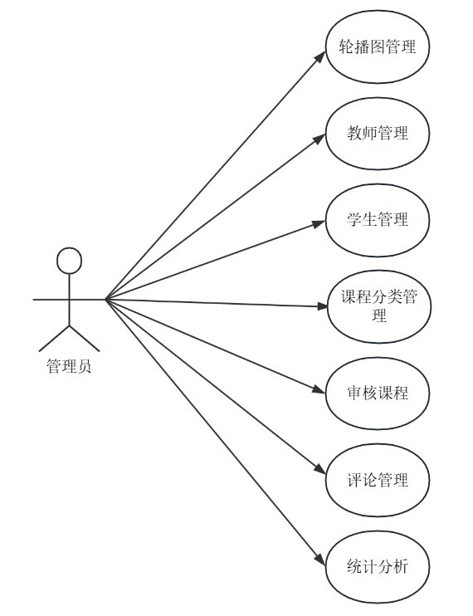
图 3.1 管理员用例图

教师用例分析
教师的主要用例包括注册登录、个人中心、上传课程、评论管理、课后作业管理（管理课程章节的每一小节的课后作业）、课程考试管理。总体而言，这些用例通过提供从内容上传到教学反馈与考核的一站式服务，平台为教师构建了一个高效、灵活、可控的教学环境。教师用户用例图如下图3.2所示。
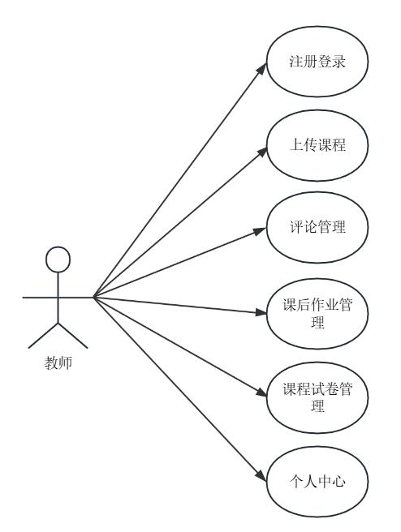
图 3.2 教师用例图

学生用例分析
学生的主要用例包括注册登录、模糊查询课程、购买付费课程、观看视频、课程考试、查看题目解析、课程评论、查看成绩排行榜（学生完成每一小节的课后作业或者完成课程考试时可以查看排行榜看到自己所在的排名）、课程推荐（未登录的根据课程的点击量进行推荐、已登录的根据专业进行推荐）。综上所述，这些用例功能覆盖了学生从选课到学习、从考试到评价的全过程，既提升了学生的学习效率和参与度，又通过推荐与互动增强了平台的吸引力和教学效果，真正实现了以学生为中心的智能化学习体验。学生用户用例图如下图3.3所示。
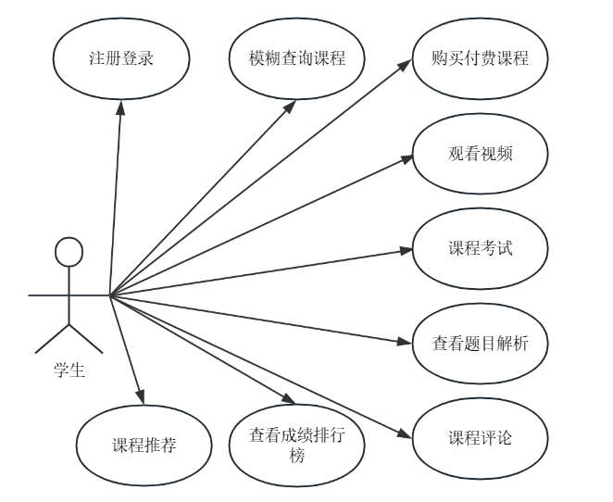
图 3.3 学生用例图

需求分析

功能需求分析
本系统有三类用户，分别是管理员，教师，学生。三者功能需求如下：
管理员功能需求：
- 轮播图管理：可对首页轮播图进行添加、删除、修改等操作。
- 教师管理：管理员可以对平台所有教师基本信息进行查看与维护。
- 学生管理：管理员可以对平台所有学生基本信息进行查看与维护。
- 课程分类管理：创建并管理课程的分类标签，便于课程归类展示。
- 审核课程：管理员对教师上传的课程进行审核，审核不通过的课程可退回修改。
- 评论管理：对平台中所有课程评论内容进行管理。
- 统计分析：查看平台每日的学生注册与登录数据，掌握平台运行情况。
教师用户功能需求：
- 注册登录：可通过账号注册并登录平台。
- 个人中心：查看和编辑个人基本信息。
- 上传课程：教师可以创建自己的课程，填入课程基本信息，并上传课程视频，来交给管理员审核。
- 评论管理：教师可以看到自己课程的评论。并对其进行管理。
- 课后作业管理：教师管理课程章节的每一小节的课后作业。
- 课程考试管理：教师可以为自己的课程创建试卷，并且上传题目。
学生用户功能需求：
- 注册登录：学生通过账号注册与登录平台。
- 模糊查询课程：学生可以输入课程的关键字来搜索想要的课程。
- 购买付费课程：对于付费课程，学生需要购买以后才能观看视频和课程考试。
- 观看视频：学生可以观看免费或者已购买课程的课程视频。
- 课程考试：学生学完一门课程后，可以进行课程考试，来检验自己的学习成果。
- 查看题目解析：学生在完成课后作业或者课程考试后，可以查看对应题目的题目解析，辅助复习。
- 课程评论：学生可以在课程的评论区对课程进行评论。
- 查看成绩排行榜：学生完成每一小节的课后作业或者完成课程考试时可以查看排行榜看到自己所在的排名。
- 课程推荐：未登录的根据课程的点击量进行推荐、已登录的根据学生的专业进行推荐。

非功能需求分析
本系统的非功能需求分析从性能、安全性和开发环境三个方面进行探讨。首先，性能方面，系统需要支持高并发用户访问，响应时间控制在2秒以内，确保用户在浏览课程、观看视频、进行考试等操作时流畅不卡顿。为此，系统应具备高效的缓存机制与负载均衡功能，以保障高并发下的稳定性和较高的吞吐量。安全性方面，系统需采用完善的用户身份认证机制，对敏感数据进行加密存储，并通过HTTPS协议保障数据传输的安全。在开发环境上，系统采用Spring Boot、Vue.js和MySQL等技术栈，具备良好的稳定性与扩展性，适合在线教育平台的业务场景。

本章小结
本章从可行性、业务和需求三个维度对系统进行了全面分析。技术、操作、法律和经济可行性分析验证了系统实施的合理性。基于管理员、教师和学生角色的用例分析明确了系统核心业务流程。功能性和非功能性需求的详细梳理为后续开发提供了明确指导，确保系统设计既满足用户需求又具备良好的性能和安全性。

系统总体设计
本章将围绕系统总体设计展开，主要包括以下内容：架构设计、功能模块设计、数据库设计和接口设计。其中架构设计说明技术选型与分层架构设计。功能模块设计基于需求划分核心模块。数据库设计通过E-R图与数据表展示实体关系。接口设计定义用户交互、模块调用及数据访问接口规范。

架构设计
本系统针对线上学习平台高并发、多角色协作及资源动态管理的业务特点，采用改进的B/S三层架构（表现层、业务逻辑层、数据访问层），结合微服务化设计提升模块化与扩展性。表现层基于Vue.js构建响应式前端。业务逻辑层通过Spring Boot拆分核心模块（课程管理、用户管理、视频点播等），集成Nacos服务治理与Feign跨服务调用，实现高内聚低耦合；数据访问层采用MySQL存储业务数据、Redis缓存热点信息，并引入阿里云OSS与视频点播服务优化资源存储效率。
系统的总体架构图如下：
图 4.1 系统总体架构图

功能模块设计
本系统功能模块设计围绕学生、管理员与教师三类核心角色展开，形成完整的线上学习生态。学生端功能涵盖学习全流程：通过注册登录进入平台后，可浏览与模糊查询课程，支持按关键词、分类筛选；购买付费课程后，通过集成支付接口完成交易，并进入视频播放界面学习；学习过程中可完成课后作业测试，系统自动批改客观题并生成解析；学习成果通过成绩排行榜可视化展示，激励学生竞争学习；基于用户行为与专业标签的个性化推荐模块（未登录按点击量推荐，登录后按专业推荐）精准匹配学习需求。
管理员端聚焦平台运营管理：轮播图管理动态配置首页宣传内容，吸引用户关注；可以对教师与学生信息进行管理；课程分类与审核管理保障内容合规性，防止违规资源上线；评论管理可净化互动环境；统计分析模块实时监控日活用户、课程销量等关键指标，为运营决策提供数据支撑。
教师端功能以教学内容为核心：通过注册登录后，可上传课程。课后作业管理支持按小节发布作业；课程考试管理允许教师上传题库文件实现批量上传；通过评论管理及时回复学生反馈，优化教学内容。所有功能模块严格对应需求分析中的用户场景，并通过模块化设计实现高内聚低耦合。
整个系统总体功能模块设计如下图4.2所示：
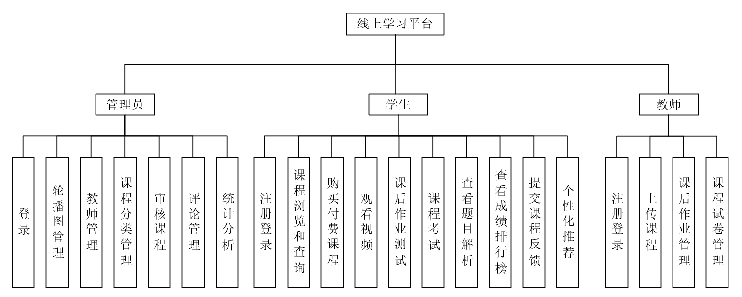
图 4.2 系统总体功能模块图

数据库设计

数据库设计原则
数据库设计兼顾完整性、安全与性能，通过规范表结构、索引优化及关系映射确保数据准确高效；结合权限控制与加密技术，防范非法访问和篡改。

概念架构设计
概念架构设计主要确定实体、属性和关系。在本系统中，主要实体有管理员、学生、教师、课程、章节、小节等。
根据对系统的初步设计，它们的局部E-R图如图4.3所示：
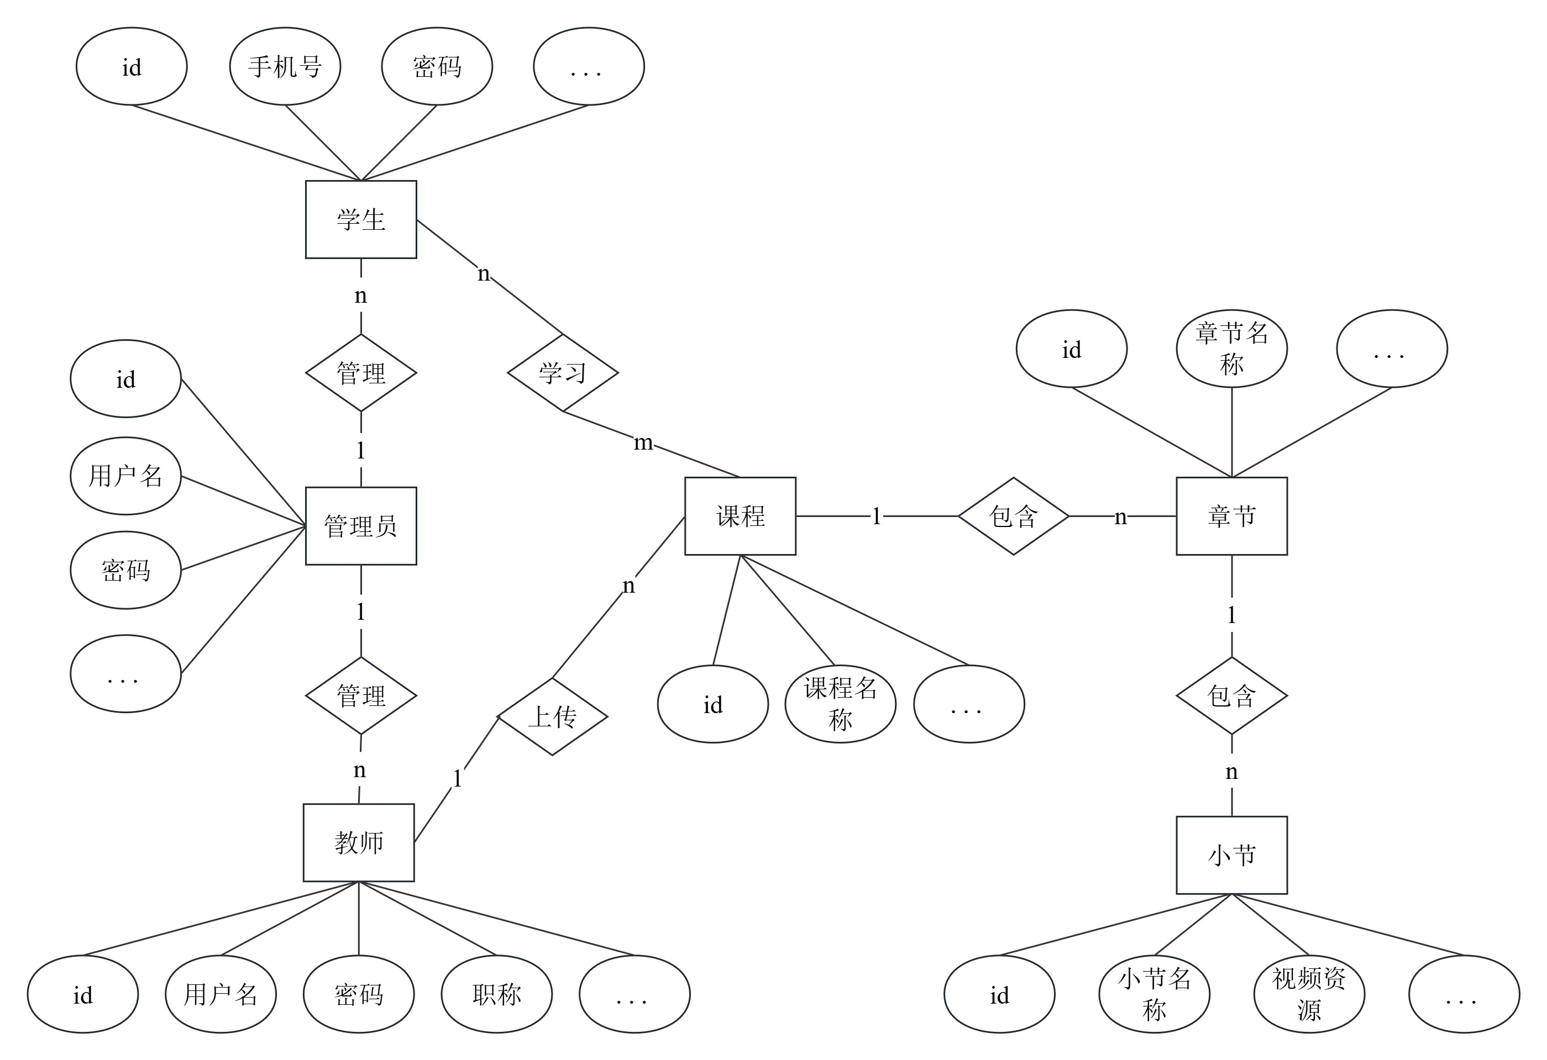
图 4.3 局部E-R图

数据库表设计
（1）管理员表：这个表是用来储存管理员信息的，里面有id、用户名和密码等字段。其中用户名和密码用来登录功能。
表4.1显示了管理员表的主要设计。
表 4.1 管理员表
字段名称 | 类型 | 长度 | 字段说明 | 主键 | 默认值
id | char | 19 | 主键 | 是
username | varchar | 256 | 用户名
password | varchar | 512 | 密码
（2）学生用户表：这个表是用来储存学生用户信息的，里面有id、用户名、密码、性别、手机号、专业名称、用户头像等字段。其中密码是经过加密后存储的，学生可以使用手机号和密码来进行登录功能，专业名称用来记录该学生属于哪个专业，用户头像存储学生头像的链接地址。
表4.2显示了学生用户表的主要设计。
表 4.2 学生用户表
字段名称 | 类型 | 长度 | 字段说明 | 主键 | 默认值
id | char | 19 | 主键 | 是
username | varchar | 256 | 用户名
password | varchar | 512 | 密码
sex | tinyint |  | 性别
mobile | varchar | 11 | 手机号
specialty | varchar | 256 | 专业名称
avatar | varchar | 256 | 用户头像
（3）教师用户表：这个表是用来储存教师用户信息的，里面有id、用户名、密码、性别、手机号、职称、用户头像等字段。其中密码是经过加密后存储的，教师可以使用手机号和密码来进行登录功能。
表4.3显示了教师用户表的主要设计。
表 4.3 教师用户表
字段名称 | 类型 | 长度 | 字段说明 | 主键 | 默认值
id | char | 19 | 主键 | 是
username | varchar | 256 | 用户名
password | varchar | 512 | 密码
sex | tinyint |  | 性别
mobile | varchar | 11 | 手机号
level | varchar | 256 | 职称
avatar | varchar | 256 | 用户头像
（4）课程表：这个表格被用来储存课程信息。里面有id、课程名称、教师id、课程专业id、课程价格、课程封面路径、销售数量、课程状态等字段。其中根据教师id来确定该课程属于哪个教师，课程分类id是用来确定该课程属于哪个分类。下面表格4.4显示了课程表的主要设计。
表 4.4 课程表
字段名称 | 类型 | 长度 | 字段说明 | 主键 | 默认值
id | char | 19 | 主键 | 是
title | varchar | 50 | 课程名称
teacher_id | char | 19 | 教师id
表 4.4 （续）课程表
字段名称 | 类型 | 长度 | 字段说明 | 主键 | 默认值
subject_id | char | 19 | 课程分类id
price | decimal |  | 课程价格
cover | varchar | 255 | 课程封面路径
buy_count | bigint |  | 销售数量
status | varchar | 10 | 课程状态
（5）课程章节表：这个表格被用来储存课程的章节信息。里面有id、章节名称、课程id等字段。其中课程id是用来确定该章节属于哪个课程。下面表格4.5显示了课程章节表的主要设计。
表 4.5 课程章节表
字段名称 | 类型 | 长度 | 字段说明 | 主键 | 默认值
id | char | 19 | 主键 | 是
title | varchar | 50 | 章节名称
course_id | char | 19 | 课程id
sort | int |  | 显示排序
（6）课程小节表：这个表格被用来储存课程的小节信息。里面有id、小节名称、课程id、章节id、云端视频资源、视频文件名称等字段。其中章节id来确定该小节属于哪个章节，云端视频资源用来存储视频在阿里云视频点播平台中的唯一标识符。下面表格4.6显示了课程表的主要设计。
表 4.6 课程小节表
字段名称 | 类型 | 长度 | 字段说明 | 主键 | 默认值
id | char | 19 | 主键 | 是
title | varchar | 50 | 小节名称
course_id | char | 19 | 课程id
chapter_id | char | 19 | 章节id
video_id | varchar | 100 | 云端视频资源
video_name | varchar | 100 | 视频文件名称
（7）课程分类表：这个表格被用来储存课程的分类信息。里面有id、类别名称、父id等字段。其中课程分类有一级分类和二级分类。一级分类的父id为0，二级分类的父id为一级分类的主键。下面表格4.7显示了课程分类表的主要设计。
表 4.7 课程分类表
字段名称 | 类型 | 长度 | 字段说明 | 主键 | 默认值
id | char | 19 | 主键 | 是
title | varchar | 50 | 类别名称
parent_id | char | 19 | 父id
sort | int |  | 排序字段

接口设计
本系统接口设计包括用户交互接口设计、模块间调用接口设计以及数据库接口设计。

用户交互接口设计
本系统前端采用Vue框架开发，用户通过浏览器访问各功能页面，与后端服务通过RESTful API进行数据交互，统一采用JSON格式传输数据。API接口风格简洁规范，具有良好的可读性与扩展性。接口统一返回结构包含状态码、提示信息和数据实体，方便前端统一处理。例如，登录接口为POST请求，路径为/api/auth/login，用户提交手机号与密码，服务端验证通过后生成一个唯一的JWT令牌作为身份凭证，并将其返回给前端。前端接收token后，将其存储至本地的状态管理容器（Vuex Store）中，并在后续请求中通过HTTP请求头部附带该token，以实现用户身份验证与会话维持。

模块间接口设计
系统遵循微服务架构，各模块间的调用基于Spring Cloud Feign与RESTful接口相结合的方式实现。各模块间接口设计清晰，职责边界明确。如订单服务在处理课程购买流程时，会调用课程服务校验课程状态，调用用户服务获取当前用户信息，并调用支付服务生成支付请求，确保业务链路流畅。

数据库接口设计
系统数据访问层采用MyBatis-Plus框架进行持久化操作，该框架基于MyBatis深度封装，提供单表CRUD操作能力及Lambda表达式、动态SQL支持，结合MyBatis-Plus分页插件（PaginationInterceptor）实现物理分页，前端通过Page对象传递页码/页尺寸参数。各服务模块对应继承BaseMapper的独立Mapper接口，既可直接调用批量删除、逻辑删除等预置方法，也可通过@Select注解编写自定义SQL。系统通过Wrapper条件构造器链式拼接查询条件。

本章小结
本章围绕系统总体设计展开，主要从架构设计、功能模块设计、数据库设计和接口设计四个方面进行阐述。通过采用分层架构与微服务模式，系统在模块化、扩展性及并发处理方面具备良好性能；数据库设计遵循规范化与安全性原则，构建了稳定高效的数据支撑体系；接口设计方面则实现了前后端交互、模块调用及数据访问的规范化与高效化，为系统功能的有机协同与稳定运行奠定了基础。

系统详细设计
本章将在系统总体设计的基础上，进一步从对象设计、交互设计与流程设计三个方面对系统进行更为深入的说明。通过类图、交互图以及流程图的方式，全面展现系统各模块之间的逻辑关系与运行机制，为后续的系统开发与实现提供明确的指导依据。

对象设计
本系统主要对象有10个，分别是管理员、学生、教师、课程、章节、小节、订单、评论、课后作业和试卷。
下面是主要对象的类图：
（1）管理员类
管理员的类名为admin是系统中表示管理员的核心实体类，属性是id、用户名username、密码password。操作是获取id号getid()、获取管理员姓名getusername()、获取密码getpassword()。
下面是管理员的类图：
图 5.1 管理员类图
（2）学生类
学生的类名为student是系统中表示学生用户的核心实体类，学生唯一标识符id、用于登录的手机号mobile、加密过后的密码password、学生姓名nickname、所学专业specialty、用于展示头像avatar等，操作是获取id号getid()、获取手机号getmobile()、获取密码getpassword()、获取学生姓名getnickname()、获取专业getspecialty()、获取头像getavatar()等。下面是学生的类图：
图 5.2 学生类图
（3）教师类
教师的类名是teacher，属性是id、手机号mobile、密码password、教师姓名name、职称level、创建时间gmtcreate等，操作是获取id号getid()、获取手机号getmobile()、获取密码password()、获取姓名getname()、获取职称getlevel()、获取创建时间getgmtcreate()等。下面是教师的类图：
图 5.3 教师类图
（4）课程类
课程的类名是course，属性是id、教师id号teacherId、课程名称title、课程类别id号subjectId、审核状态status、创建时间gmtcreate，操作是获取id号getid()、获取教师id号getteacherId()、获取课程名称gettitle()、获取课程类别id号getsubjectId()、获取审核状态getstatus()、获取创建时间getgmtcreate()。下面是课程的类图：
图 5.4 课程类图
（5）章节类
章节的类名是chapter，属性是id、课程id号courseId、章节名称title、创建时间gmtcreate，操作是获取id号getid()、获取课程id号getcourseId()、获取章节名称gettitle()、获取创建时间getgmtcreate()。下面是章节的类图：
图 5.5 章节类图
（6）小节类
小节的类名是video，属性是id、课程id号courseId、章节id号chapterId、标题title、视频资源videoId等，操作是获取id号getid()、获取课程id号getcourseId()、获取章节id号getchapterId()、获取标题gettitle()、获取视频资源getvideoId()等。下面是小节的类图：
图 5.6 小节类图
（7）订单类
订单的类名是order，属性是id、课程id号courseId、课程名称coursetitle、教师id号teacherId、学生id号studentId、价格price、订单状态status等，操作是获取id号getid()、获取课程id号getcourseId()、获取课程名称getcoursetitle()、获取教师id号getteacherId()、获取学生id号getstudentId()、获取价格getprice()、获取订单状态getstatus()等。下面是订单的类图：
图 5.7 订单类图
（8）课程评论类
课程评论的类名是comment，属性是id、课程id号courseId、学生id号studentId、评论内容content等，操作是获取id号getid()、获取课程id号getcourseId()、获取学生id号getstudentId()、获取评论内容getcontent()等。下面是课程评论的类图：
图 5.8 评论类图
（9）课后作业题目类
课后作业题目的类名是task，属性是id、小节id号videoId、题目title、A选项optionA、B选项optionB、答案correct等，操作是获取id号getid()、获取小节id号getvideoId()、获取题目gettitle()、获取A选项getoptionA()、获取B选项getoptionB()、获取答案getcorrect()等。下面是课后作业题目的类图：
图 5.9 课后作业题目类图
（10）试卷类
试卷的类名是paper，属性是id、课程id号courseId、教师id号teacherId、试卷名称title、总分totalscore、考试时间timelimit等，操作是获取id号getid()、获取课程id号getcourseId()、获取教师id号getteacherId()、获取试卷名称gettitle()、获取总分gettotalscore()、获取考试时间gettimelimit()。下面是试卷的类图：
图 5.10 试卷类图

交互设计

学生登录
学生登录。学生在前端登录界面输入手机号和密码点击“登录”按钮，调用学生管理模块，学生管理模块去数据库中查询对应的学生信息，数据库返回学生信息给学生管理模块进行验证，学生管理模块将验证结果返回给前端。具体设计如下面图5.11所示。
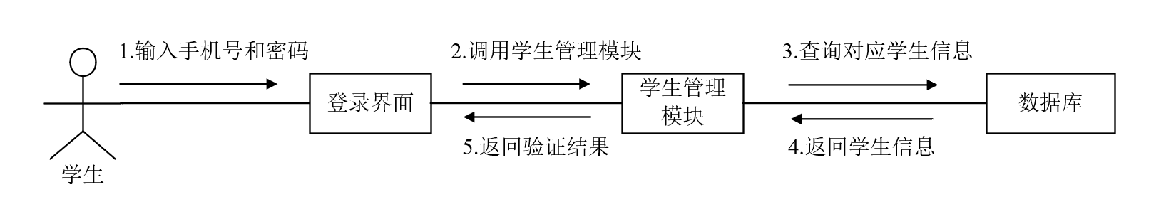
图 5.11 学生登录协作图

学生购买课程
学生选择心仪课程，点击“立即购买”，前端将课程信息和用户信息发送给课程管理模块，课程管理模块验证课程是否有效，调用订单模块生成订单并向数据库写入新的订单信息。订单模块将订单数据提交给支付模块，发起支付请求。支付模块处理支付逻辑，完成后将支付结果返回给订单模块。订单模块更新订单状态并写入数据库，将购买结果返回给课程管理模块，前端界面提示购买成功。具体设计如下面图5.12所示。
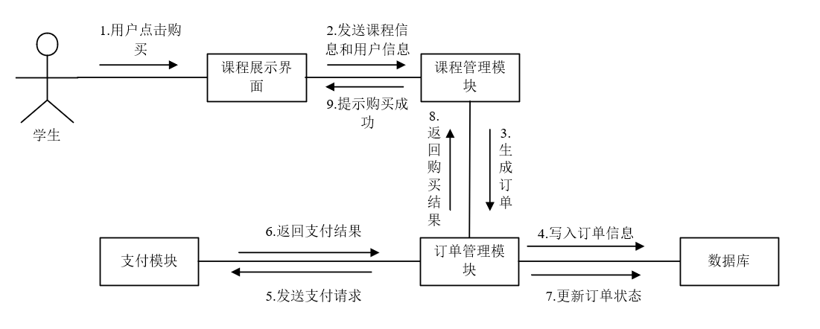
图 5.12 学生购买课程协作图

学生观看视频
学生登录后，进入课程页面，选择章节并点击“播放视频”。前端调用视频管理模块请求视频播放路径。视频管理模块从数据库中获取视频对应的资源id，向阿里云视频点播服务请求视频播放地址，阿里云返回加密后的视频播放链接。课程页面接收到视频地址后，加载播放器并开始播放视频。具体设计如下面图5.13所示。
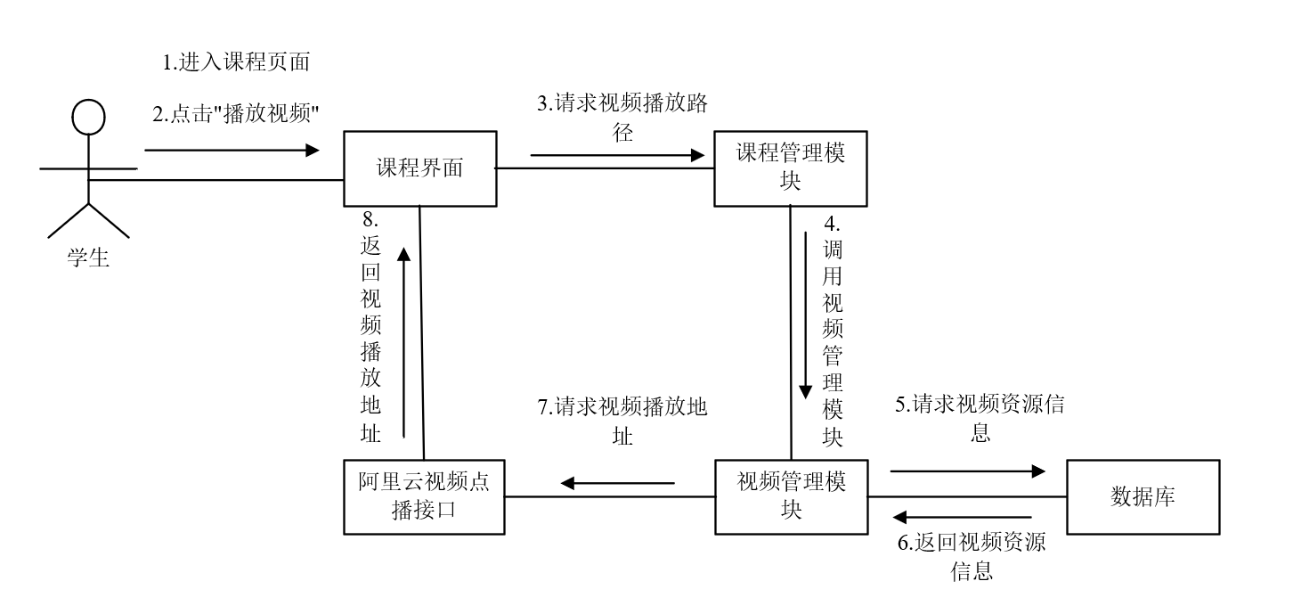
图 5.13 学生观看视频协作图

管理员审核课程
管理员进入审核界面，修改某课程的审核状态，前端调用课程管理模块，课程管理模块修改对应课程的审核状态并写入数据库，将审核结果返回给前端，前端显示审核结果。具体设计如下面图5.14所示。
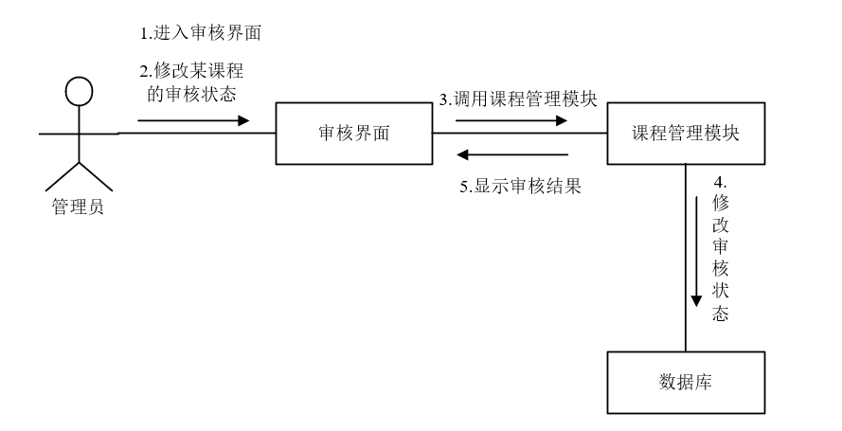
图 5.14 管理员审核课程协作图

教师上传课程
教师登录系统后进入上传课程界面，输入课程信息。前端发送表单信息到课程管理模块。课程管理模块调用视频管理模块上传视频文件并获取视频资源id，将课程信息写入到数据库中。具体设计如下面图5.15所示。
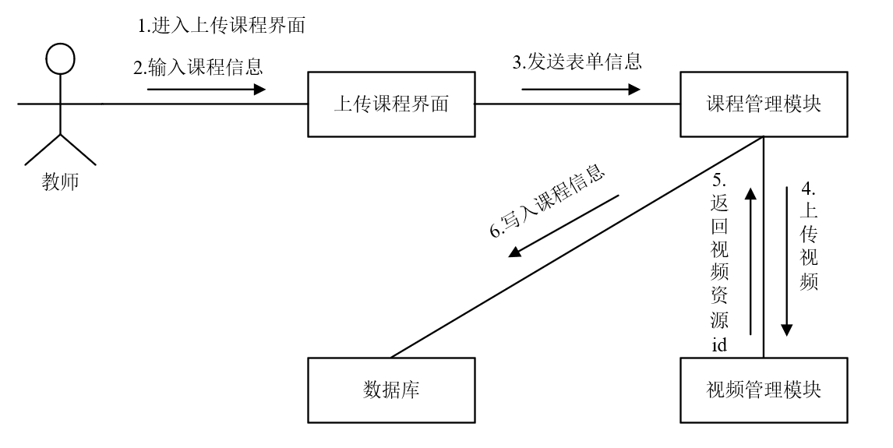
图 5.15 教师上传课程协作图

流程设计

教师上传考试题目
教师进入创建试卷页面创建指定课程的试卷，创建成功后进入上传题目页面，将按规定模版准备好Excel格式的题目文件上传到系统，若上传成功，则提示上传成功。
流程详情见图5.16所示。
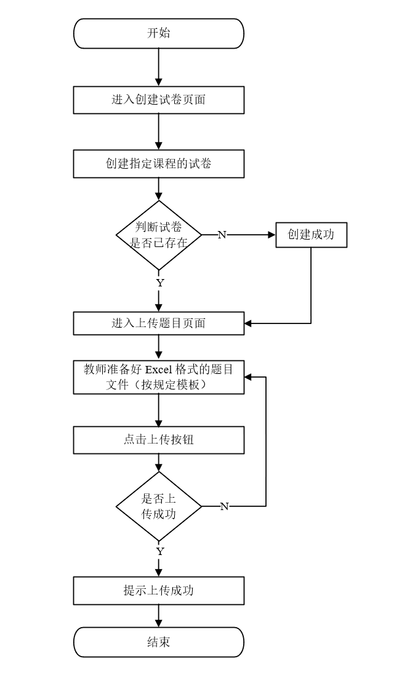
图 5.16 教师上传考试题目流程图

教师删除课程
教师只能删除自己上传的课程，选择要删除的课程，弹窗确认框，当点击确认时，删除课程。教师删除课程流程图如图5.17所示。
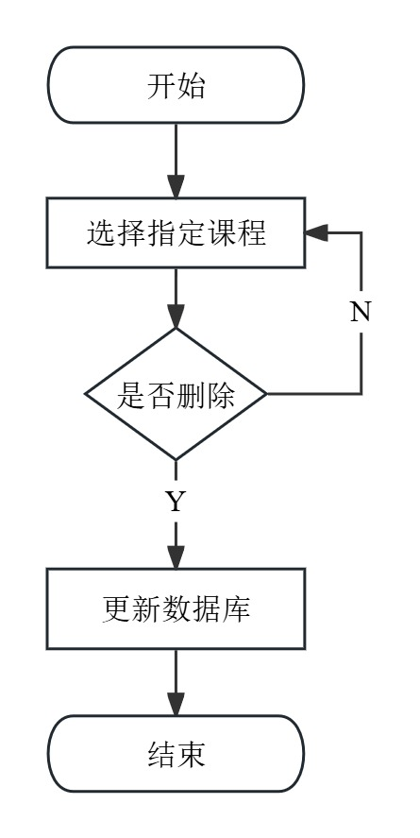
图 5.17 教师删除课程流程图

首页推荐
首页推荐有两种情况，当学生没有登录时，首页推荐播放量高的课程，当学生登录后，首页按照学生的专业进行推荐播放量高的课程。流程详情见图5.18所示。
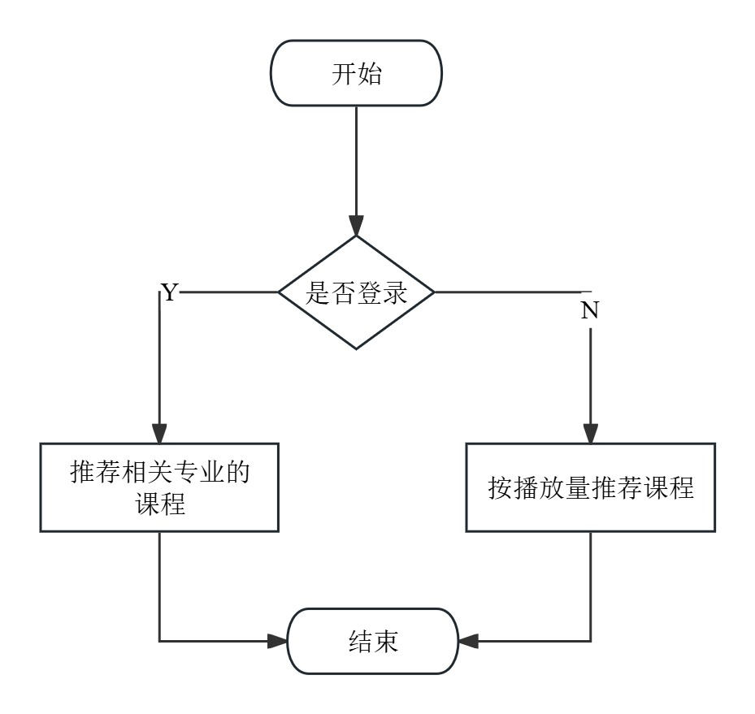
图 5.18 首页推荐流程图

学生观看课程视频
学生点击要观看的课程视频，若该课程是免费课程则可以直接播放，若课程是付费课程，则需要判断该学生是否已购买，若已购买则可以直接播放，若未购买则跳转到订单页面进行购买，购买成功后可以观看课程视频。
流程详情见图5.19所示。
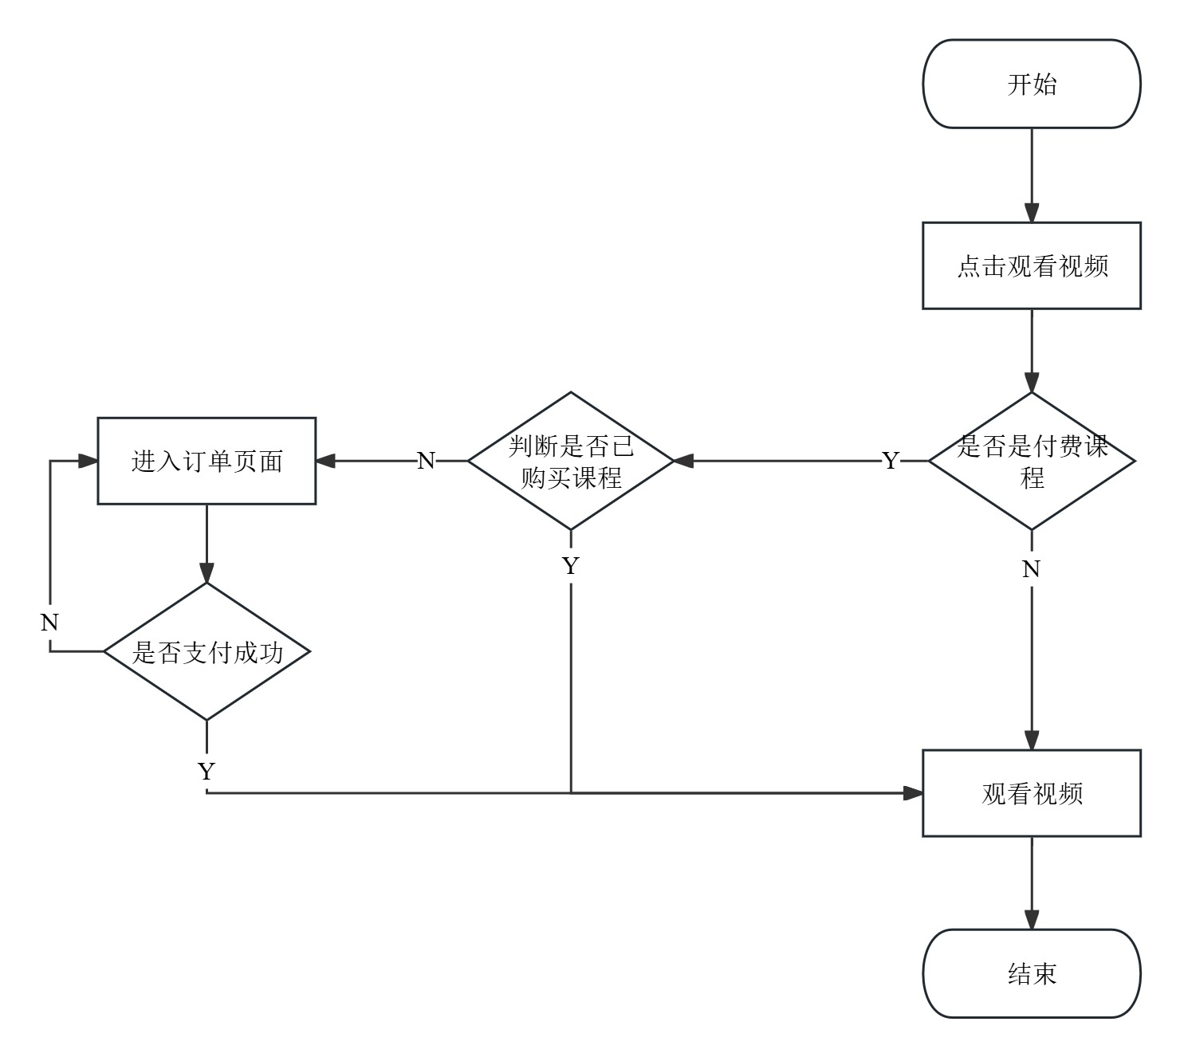
图 5.19 学生观看课程视频流程图

学生课程考试
学生点击课程考试进入课程考试页面，答完全部题目后点击提交按钮，若没有答完全部题目则提交失败。系统自动评分并显示考试得分。学生看到分数后，可以查看题目的解析。以及可以进入排行榜，查询自己的排名。
流程详情见图5.20所示。
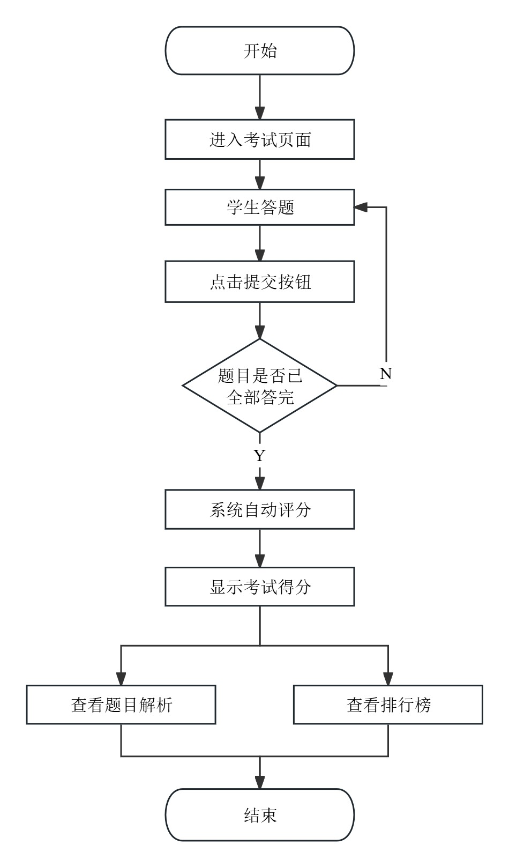
图 5.20 学生课程考试流程图

管理员数据统计与分析
管理员需要先选择日期，来生成当前的学生登录、注册以及课程观看人数，点击生成后，跳转到图表显示页面并执行数据统计与分析，可以查看指定日期区间内的学生登录、注册以及课程观看人数的折线图展示。流程详情见图5.21所示。
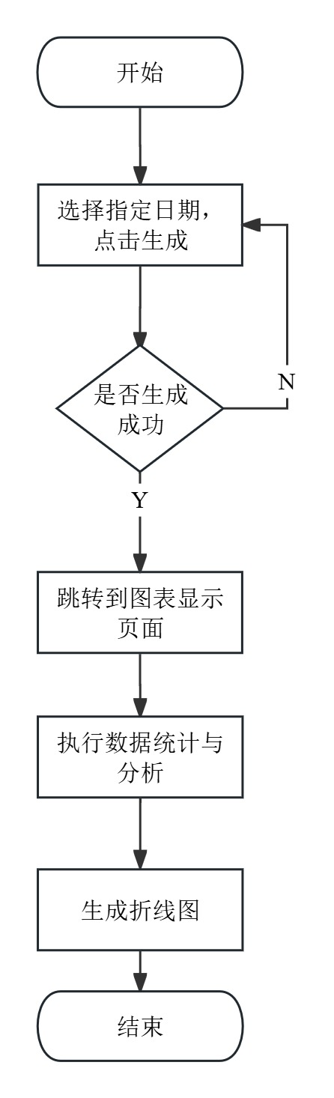
图 5.21 管理员数据统计与分析流程图

管理员审核课程
首先选择待审核的课程，进入后可查看该课程的详细信息，包括课程名称、简介、内容等相关资料。管理员根据课程内容的完整性、规范性及合理性进行判断，若课程内容符合平台要求，则将其审核状态设置为通过；反之，若内容存在问题或不符合规范，则设置审核状态为驳回。审核完成后，系统会将审核结果及时反馈给对应的教师。流程详情见图5.22所示。
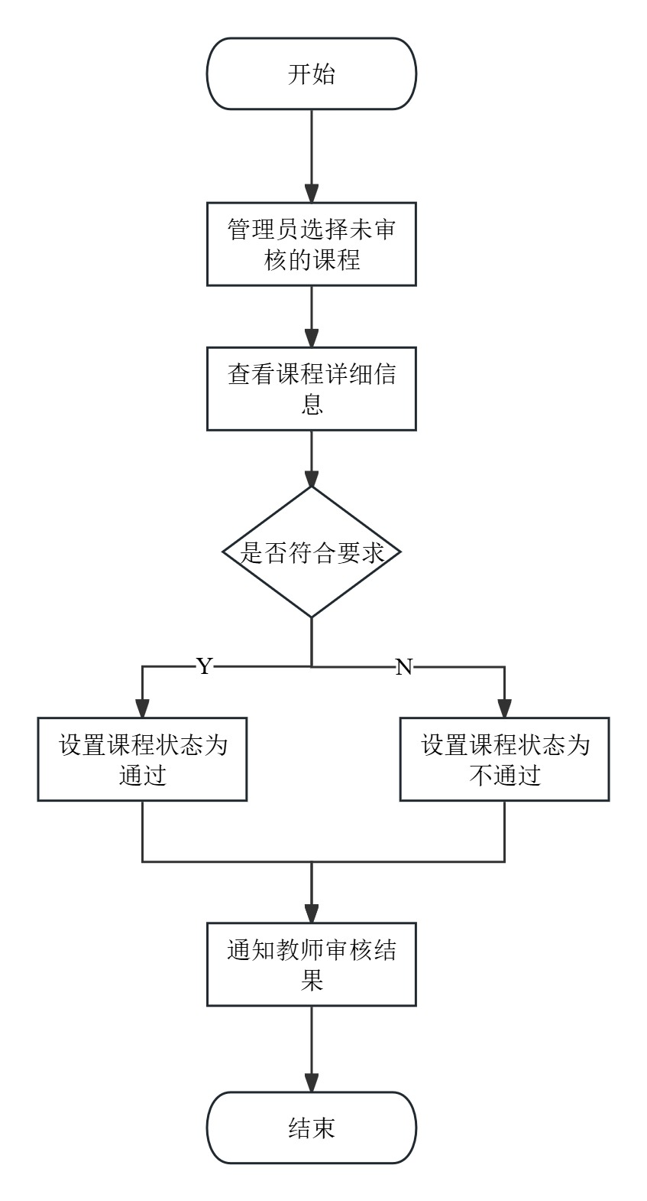
图 5.22 管理员审核课程流程图

本章小结
本章在系统总体设计的基础上，进一步展开了系统详细设计工作。首先，从对象设计的角度，明确了管理员、学生、教师、课程、章节、小节、订单、评论、课后作业和试卷等主要系统实体，并通过类图的方式具体描述了各对象的属性与操作。其次，在交互设计部分，通过协作图全面展示了学生登录、购买课程、观看视频，管理员审核课程，以及教师上传课程等关键业务流程的系统内部交互过程。最后，在流程设计部分，结合系统功能实现的实际需求，分别绘制了教师修改课程、教师删除课程、首页推荐、学生观看课程视频、学生课程考试、管理员数据统计与分析以及管理员审核课程等重要操作的流程图，清晰地梳理了各模块的具体执行步骤。通过本章的详细设计，为后续系统开发与实现奠定了坚实的基础，同时也进一步提升了系统整体结构的清晰性与可维护性。

系统实现
本章主要围绕系统实现展开，详细阐述了管理员、学生用户与教师用户三类角色在平台中的核心功能模块的具体实现过程。
管理员主要实现教师管理、课程分类管理、轮播图管理、学生管理、课程审核、统计分析等功能。
学生用户主要有注册登录、模糊查询课程、购买付费课程、观看视频、课后作业测试、课程考试、查看题目解析、查看成绩排行榜、课程评论以及首页推荐课程等功能。
教师用户主要有注册登录、上传课程、课后作业管理以及课程考试管理等功能。

管理员功能实现

教师管理
教师管理允许管理员查询、新增、修改和删除教师信息。点击左侧导航栏的教师列表可以进入教师列表页面看到教师的信息，教师的信息按照添加时间进行降序排列，最新录入信息置顶显示。顶部配置的搜索栏支持多条件组合查询：可输入教师姓名（支持模糊匹配）、职称或选定创建时间范围，点击查询按钮即可筛选目标数据。点击清空按钮时，系统将自动重置所有检索条件并刷新完整列表。如图6.1所示。
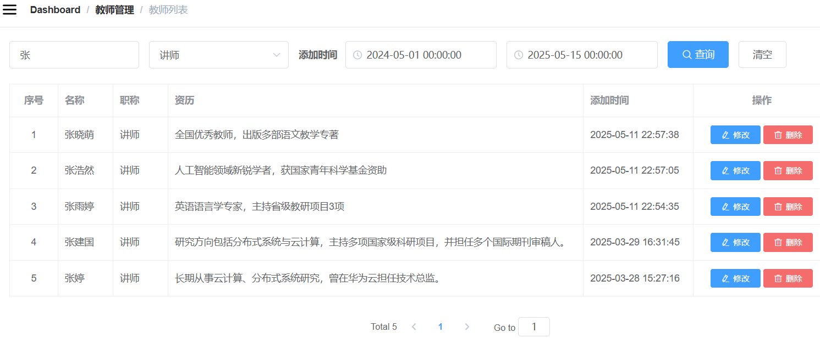
图 6.1 教师查询页面
管理员点击左侧导航栏新增教师按钮后，系统将跳转至新增教师表单页面。职称字段提供教授、副教授、讲师的下拉选项，年龄输入框限制1-99整数。手机号规定是11位，并且是未注册过的。教师简介设有200字计数器。保存时触发双重校验：前端阻止空值提交，后端核查手机号唯一性。成功添加后，页面跳转到教师列表页面，新增的教师信息置顶显示。如图6.2所示。
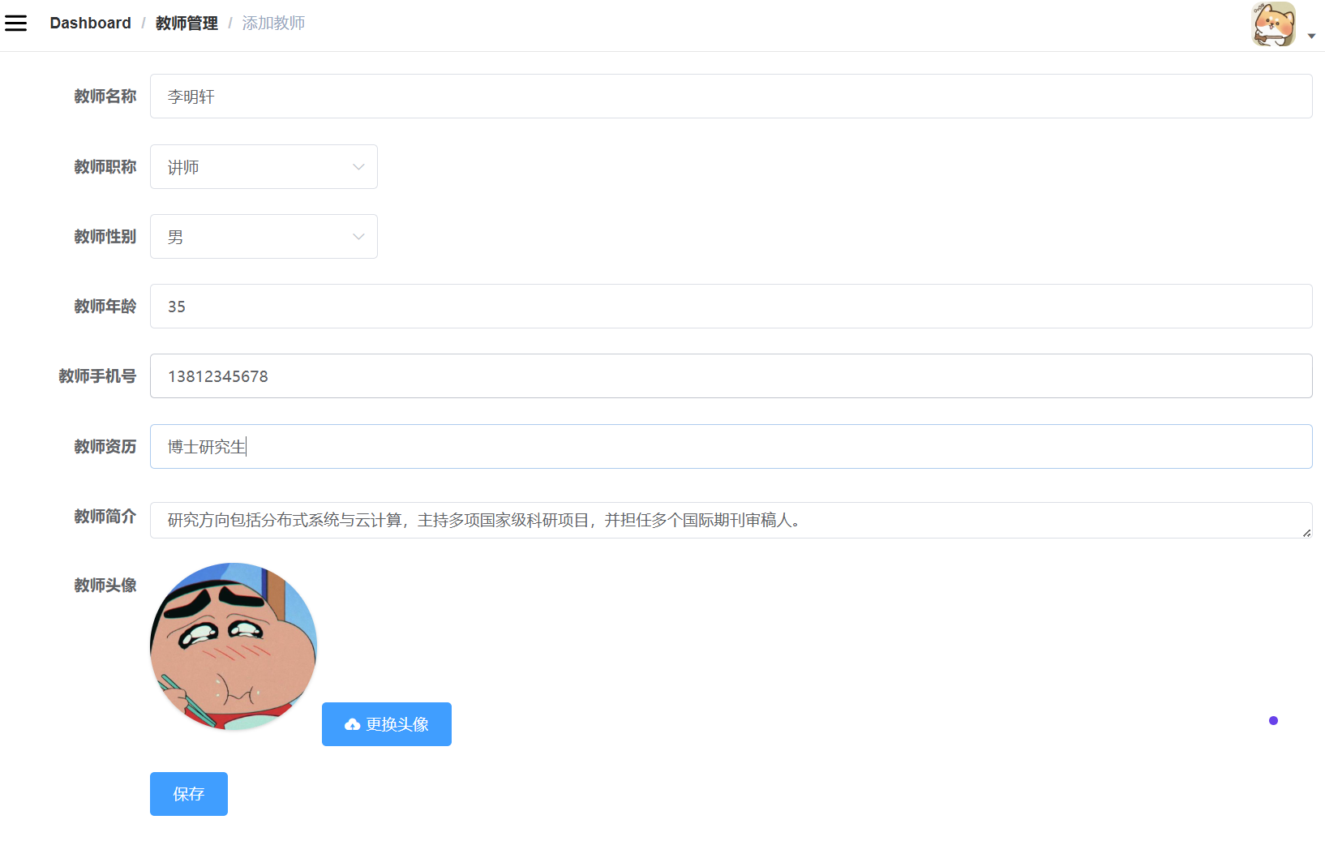
图 6.2 添加教师页面
在教师列表页面，管理员可以通过点击修改按钮，进入编辑教师页面并会自动填充教师原信息，页面的布局与新增教师页面一致，管理员可以对教师的详细信息进行编辑。如图6.3所示，管理员可对教师名称、职称、性别、年龄、手机号、资历及简介进行修改。编辑完成后，点击保存按钮即可将更新后的信息保存到数据库中并跳转到教师列表页面，若点击返回按钮，则可取消修改并回到教师列表页面。
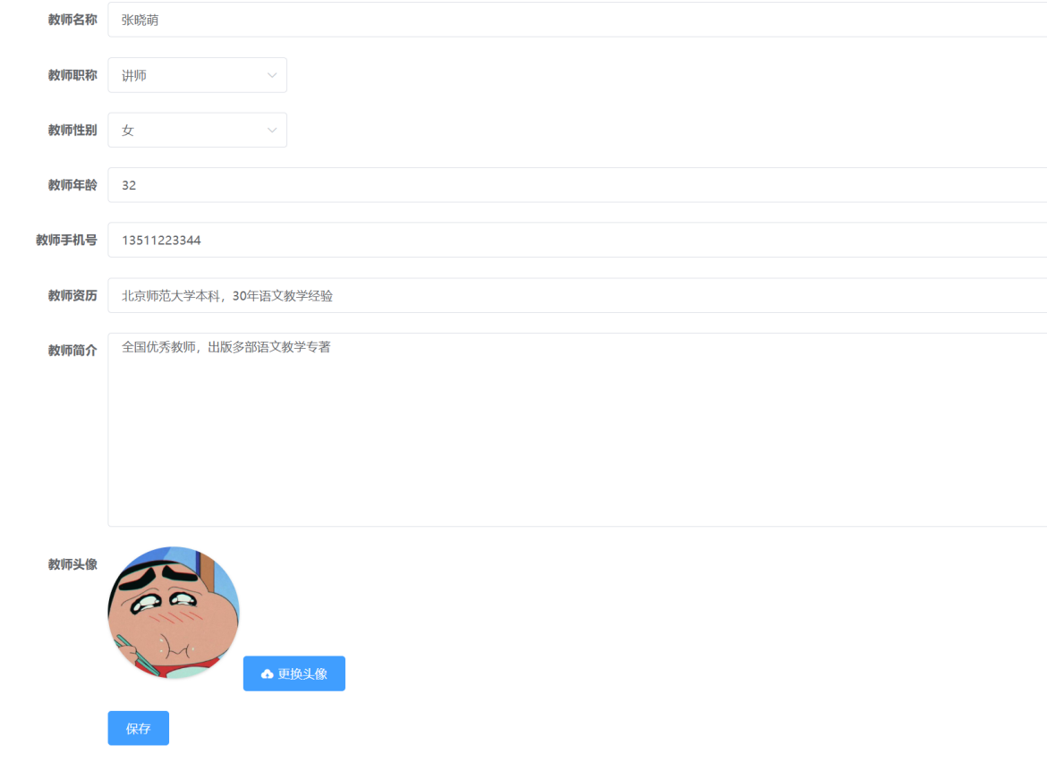
图 6.3 修改教师页面
管理员在教师列表中找到要删除的教师，点击删除按钮，弹出确认框，若点击确定即可删除教师信息。如下面图6.4所示。
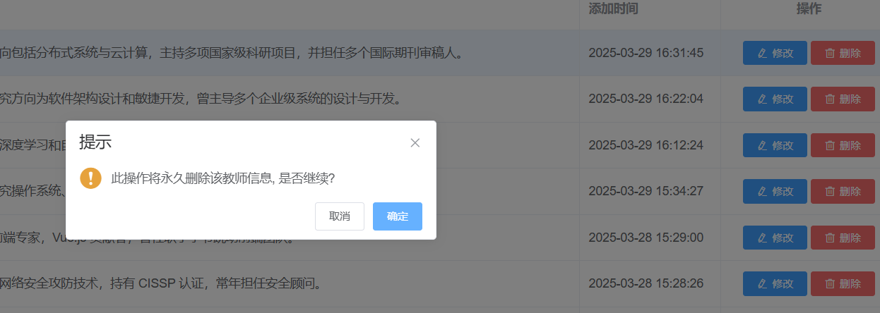
图 6.4 教师删除页面

课程分类管理
课程分类分为一级分类和二级分类，例如专业课程大类中有电子工程、机械工程、软件工程等子类，本系统将一级分类和二级分类都存在一张表中用parent_id来区分，类别的parent_id为0时表示该类别是一级分类，当parent_id不为0是表示该类别是某个一级分类的子类，因此后端取出课程分类时，需要将课程分类整理成树状的形式返回给前端，以下是整理的代码：
public List<SubjectOne> getAllOneTwoSubject() {
List<SubjectOne> finalSubjectList = new ArrayList<>();//存放最终的结果
//1.查询所有的一级分类 parent_id = 0
QueryWrapper<EduSubject> wrapperOne = new QueryWrapper<>();
wrapperOne.eq("parent_id","0");
List<EduSubject> eduSubjectListOne = baseMapper.selectList(wrapperOne);
//2.查询所有的二级分类 parent_id !=0
QueryWrapper<EduSubject> wrapperTwo = new QueryWrapper<>();
wrapperTwo.ne("parent_id","0");
List<EduSubject> eduSubjectListTwo = this.list(wrapperTwo);
//封装一级分类
for (int i = 0; i < eduSubjectListOne.size(); i++) {
EduSubject eduSubjectOne = eduSubjectListOne.get(i);//得到当前一级分类
SubjectOne subjectOne = new SubjectOne(); //创建一级分类的视图对象
BeanUtils.copyProperties(eduSubjectOne,subjectOne);
//用于存放二级分类视图对象的列表（因为一个一级分类有许多二级分类）
ArrayList<SubjectTwo> subjectTwoList = new ArrayList<>();
for (int j = 0; j < eduSubjectListTwo.size(); j++) { //封装二级分类
//得到当前二级分类的所有属性
EduSubject eduSubjectTwo = eduSubjectListTwo.get(j);
//先判断当前二级分类是否属于该一级分类(one.getId == two.getParentId)
if (subjectOne.getId().equals(eduSubjectTwo.getParentId())){
SubjectTwo subjectTwo = new SubjectTwo();//创建二级分类的视图对象
BeanUtils.copyProperties(eduSubjectTwo,subjectTwo);
subjectTwoList.add(subjectTwo); //将二级分类视图对象放入列表
}
}
//放入一级分类的children中
subjectOne.setSubjectTwoList(subjectTwoList);
finalSubjectList.add(subjectOne); //将一级分类放入集合中
}
return finalSubjectList;
}

在课程分类管理模块中，管理员可以执行新增和查询操作。进入课程分类列表后，管理员可在搜索栏中输入课程分类名称，系统支持模糊查询功能，方便快速定位目标分类，如图6.5所示。
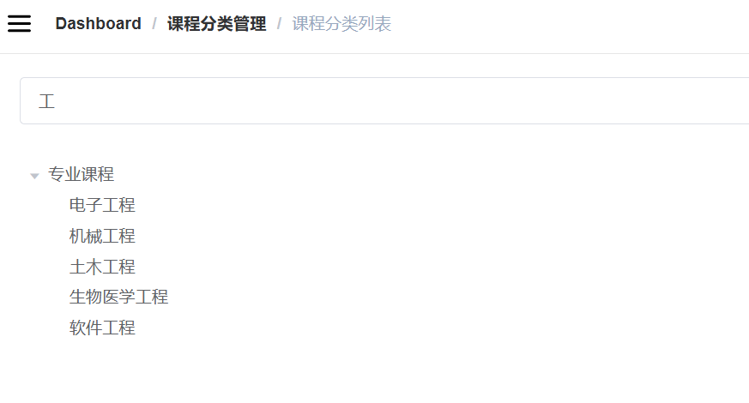
图 6.5 课程分类列表页面
课程分类的添加功能支持批量上传操作。管理员在添加课程分类页面可以下载文件模板，在模板中按照格式填写需要新增的课程分类信息。完成编辑后，通过点击选取文件按钮选择本地文件，再点击上传到服务器按钮，即可实现课程分类的批量上传操作。如下图6.6所示。
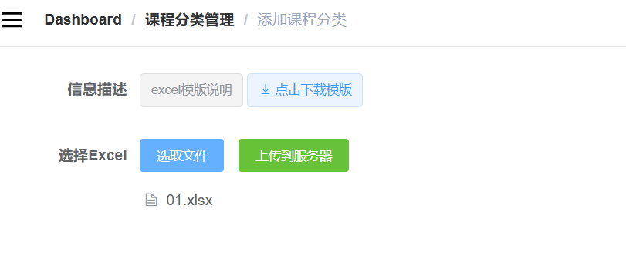
图 6.6 课程分类上传页面

课程审核
课程审核功能允许管理员查看所有待审核的课程信息，核查是否存在违规内容。若课程内容符合要求，管理员可点击审核通过按钮，完成审核操作。只有通过审核的课程，才会在平台上对学生开放展示。如下图6.7所示。
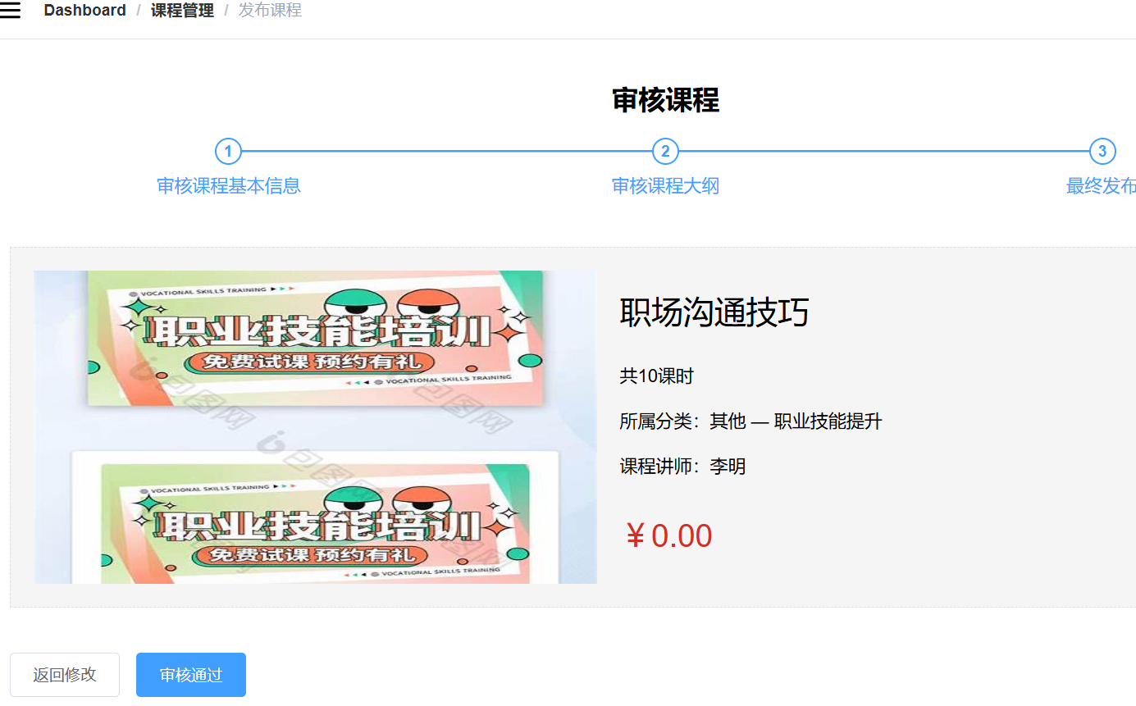
图 6.7 课程审核页面

轮播图管理
轮播图管理允许管理员查询、新增、修改和删除轮播图信息。点击左侧导航栏的轮播图列表可以进入轮播图列表页面看到轮播图的信息，轮播图的信息按照添加时间进行降序排列，最新录入信息置顶显示。顶部配置搜索框，可输入轮播图名字（支持模糊匹配），点击查询按钮即可筛选目标数据。点击清空按钮时，系统将自动重置所有检索条件并刷新完整列表。如图6.8所示。
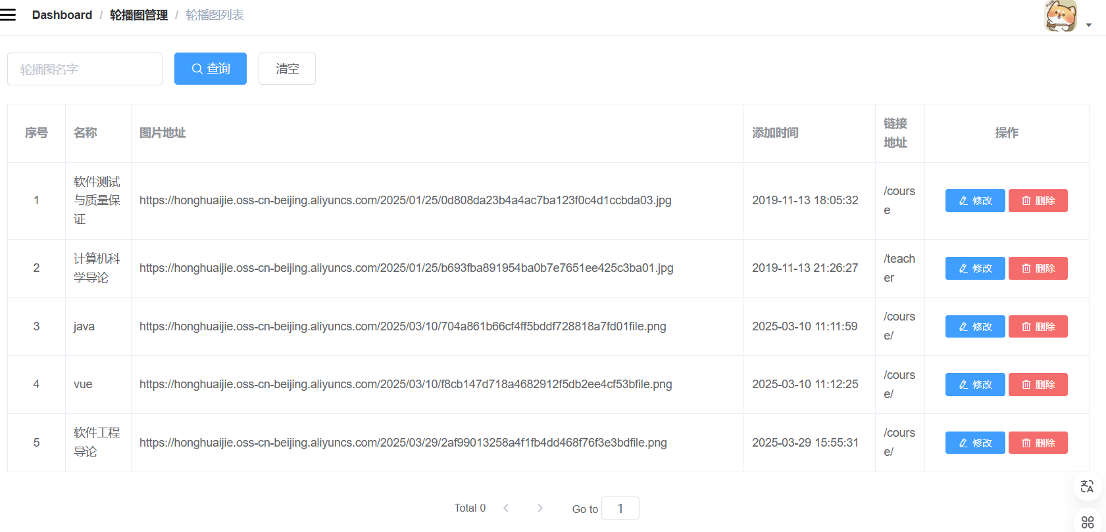
图 6.8 轮播图列表页面
管理员点击左侧导航栏新增轮播图按钮后，系统将跳转至新增轮播图表单页面。输入轮播图的名称、以及点击轮播图后跳转的目标地址，和轮播图图片。成功添加后，页面跳转到轮播图列表页面，新增的轮播图信息置顶显示。如图6.9所示。
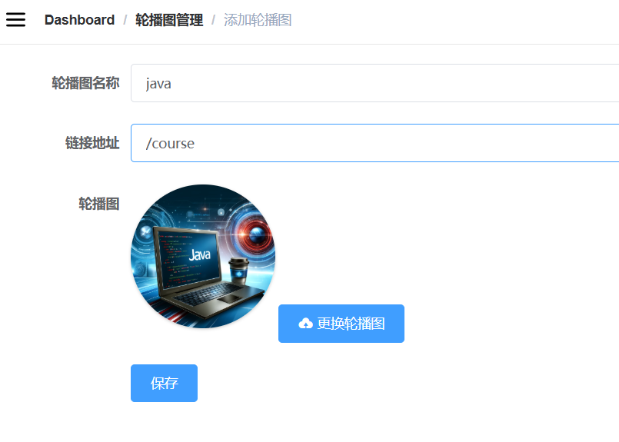
图 6.9 新增轮播图页面
在轮播图列表页面，管理员可以通过点击修改按钮，进入编辑轮播图页面并会自动填充轮播图原信息，页面的布局与新增轮播图页面一致，管理员可以对轮播图的详细信息进行编辑。如图6.10所示，编辑完成后，点击保存按钮即可将更新后的信息保存到数据库中并跳转到轮播图列表页面，若点击返回按钮，则可取消修改并回到轮播图列表页面。
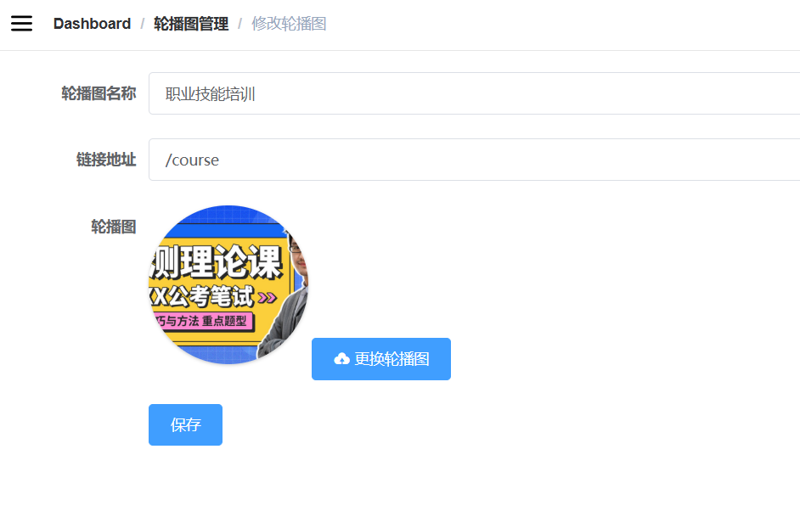
图 6.10 修改轮播图页面
管理员在轮播图列表中找到要删除的轮播图，点击删除按钮，弹出确认框，若点击确定即可删除轮播图信息。如下面图6.11所示。
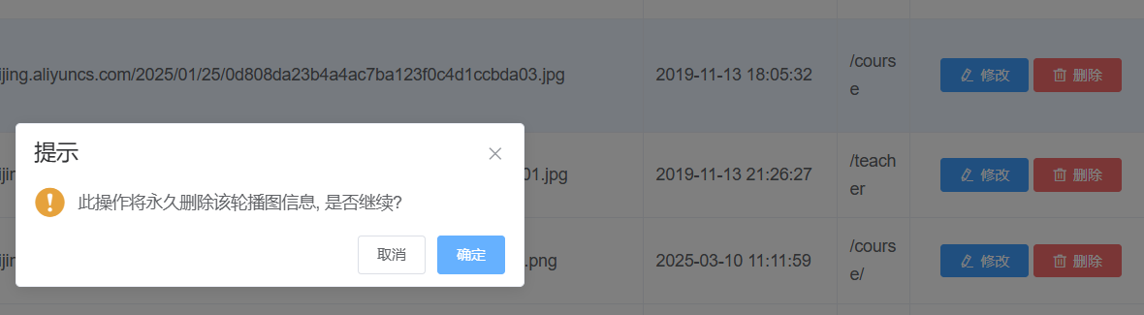
图 6.11 轮播图删除页面

学生管理
学生管理允许管理员查询、新增、修改和删除学生信息。点击左侧导航栏的学生列表可以进入学生列表页面看到学生的信息，学生的信息按照添加时间进行降序排列，最新录入信息置顶显示。顶部配置的可输入学生信息（支持模糊匹配），点击查询按钮即可筛选目标数据。点击清空按钮时，系统将自动重置所有检索条件并刷新完整列表。如图6.12所示。
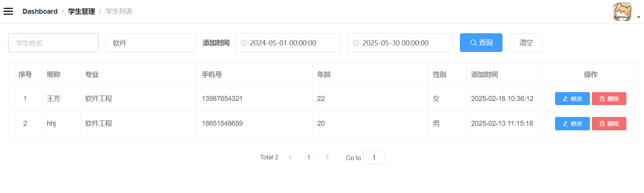
图 6.12 学生列表页面
管理员点击左侧导航栏新增学生按钮后，系统将跳转至新增学生表单页面。输入学生的名称、专业、性别、年龄、手机号、头像后点击保存。成功添加后，页面跳转到学生列表页面，新增的学生信息置顶显示。如图6.13所示。
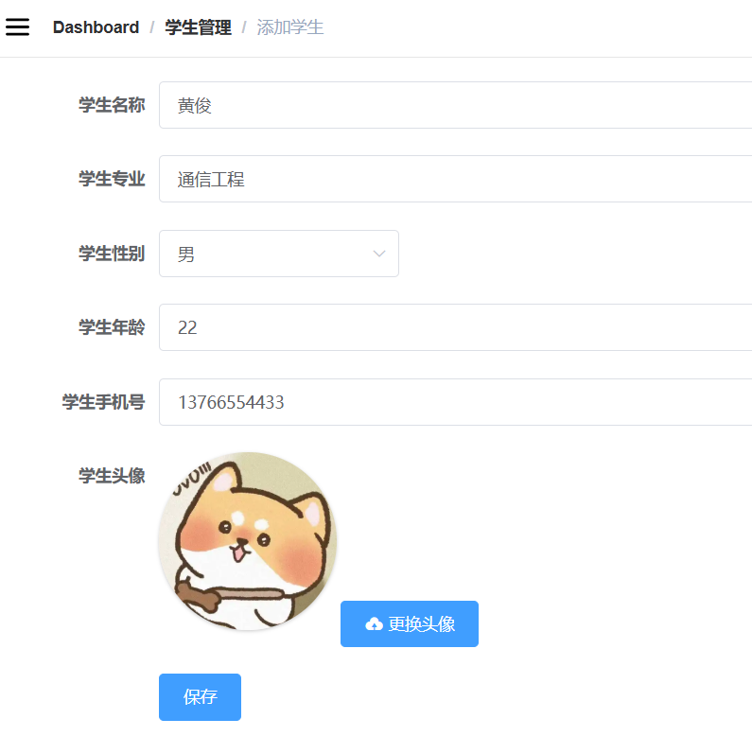
图 6.13 新增学生页面
在学生列表页面，管理员可以通过点击修改按钮，进入编辑学生页面并会自动填充学生原信息，页面的布局与新增学生页面一致，管理员可以对学生的详细信息进行编辑。如图6.14所示，编辑完成后，点击保存按钮即可将更新后的信息保存到数据库中并跳转到学生列表页面，若点击返回按钮，则可取消修改并回到学生列表页面。
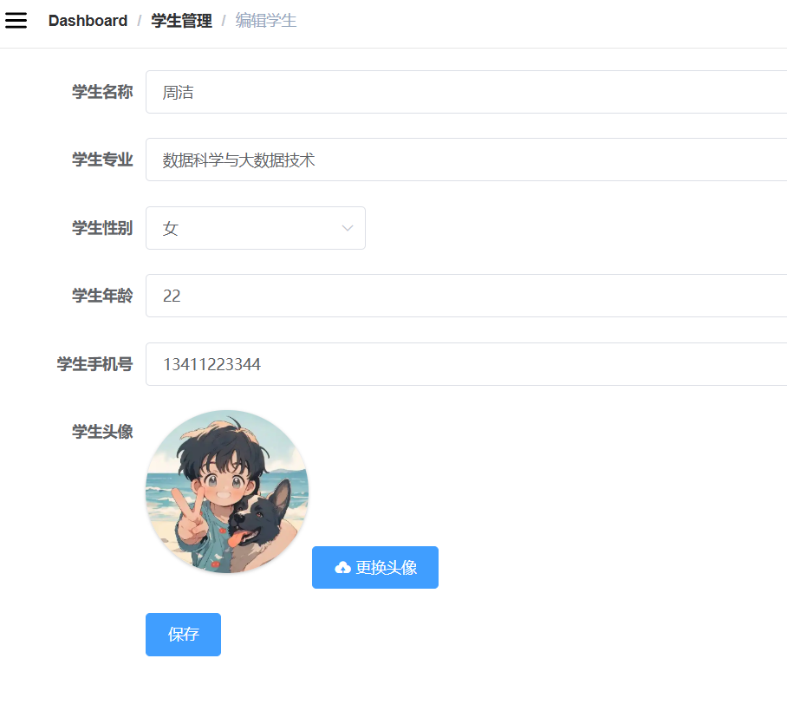
图 6.14 修改学生信息页面
管理员在学生列表中找到要删除的学生，点击删除按钮，弹出确认框，若点击确定即可删除学生信息。如下面图6.15所示。
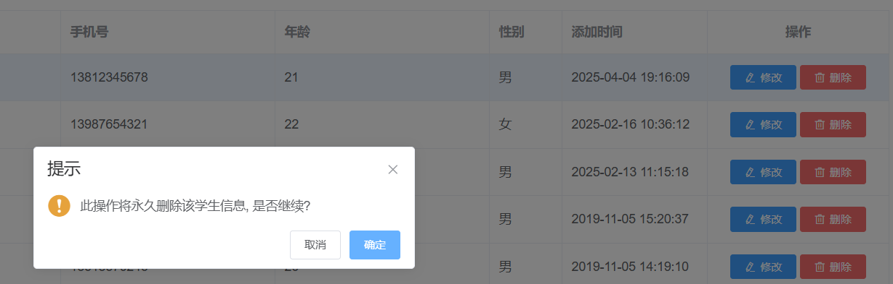
图 6.15 学生删除页面

统计分析
统计分析允许管理员生成数据和图表显示。管理员进入生成数据页面，选择指定的日期点击生成按钮，即可生成当天的学生注册人数、学生登录人数、课程播放数。如下图6.16所示。

图 6.16 生成数据页面
管理员进入图表展示页面后，可根据需要选择查看的统计指标（如学生登录数、注册数、课程播放量）以及对应的日期范围。点击“查询”按钮后，系统将以折线图的形式直观展示相关数据，便于管理员进行分析与决策。如图6.17所示。
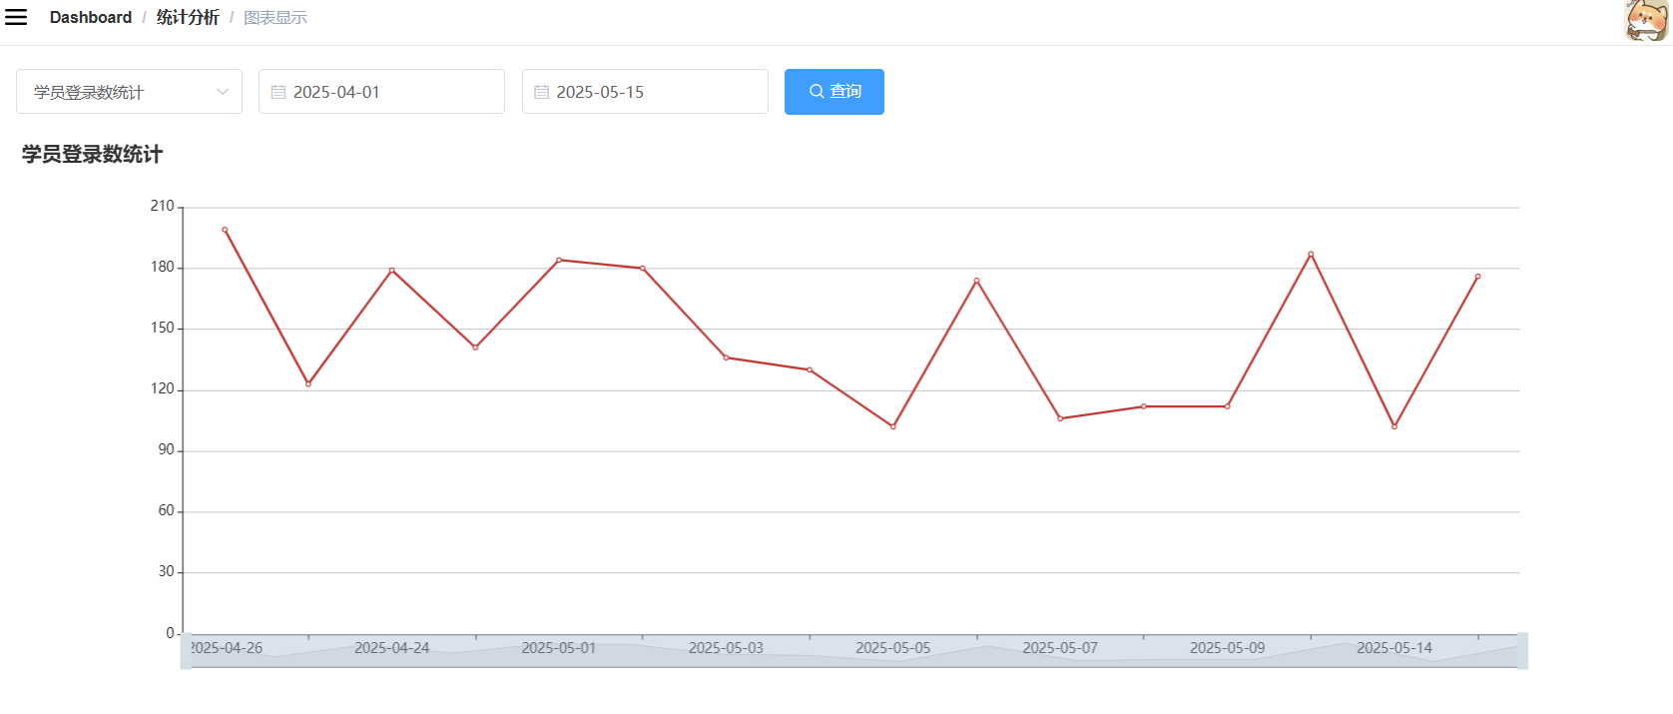
图 6.17 图表显示页面

学生用户功能实现

学生注册与登录
学生在注册页面输入姓名、专业、手机号、验证码及密码后，点击注册按钮即可提交注册信息。系统会校验手机号是否已被注册，若手机号已存在，则注册失败并提示相关信息；若手机号未注册，则可完成注册流程。如下图6.18所示。
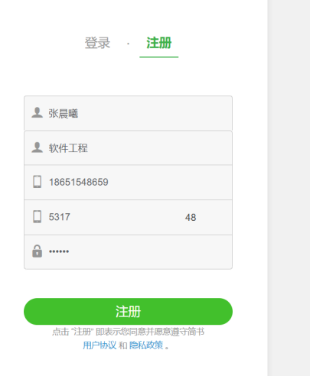
图 6.18 学生注册页面
学生在登录页面输入手机号和密码后，点击登录按钮提交信息。系统会对输入的手机号和密码进行校验，若校验通过，则登录成功并跳转至首页。若校验失败，则提示登录失败。如下图6.19所示。
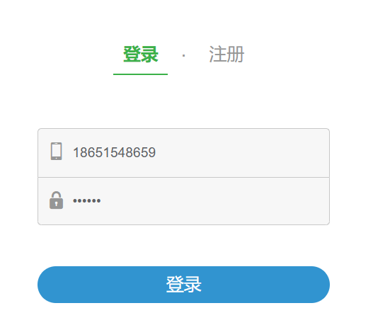
图 6.19 学生登录页面

模糊查询课程
学生可以在课程页面的搜索栏中输入课程名称，进行模糊查询；也可以通过选择课程类别筛选对应课程。同时，学生还可以根据销量、上传时间或价格对课程进行排序，便于快速找到所需内容。如图6.20所示。
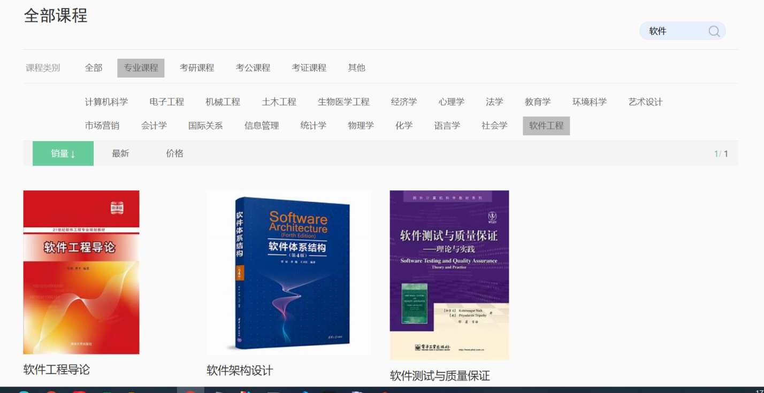
图 6.20 模糊查询课程页面

购买付费课程
学生在选择心仪的课程后，点击立即购买按钮跳转至订单页面。在订单页面中确认订单信息无误后，点击去支付按钮即可完成课程购买。如图6.21所示。
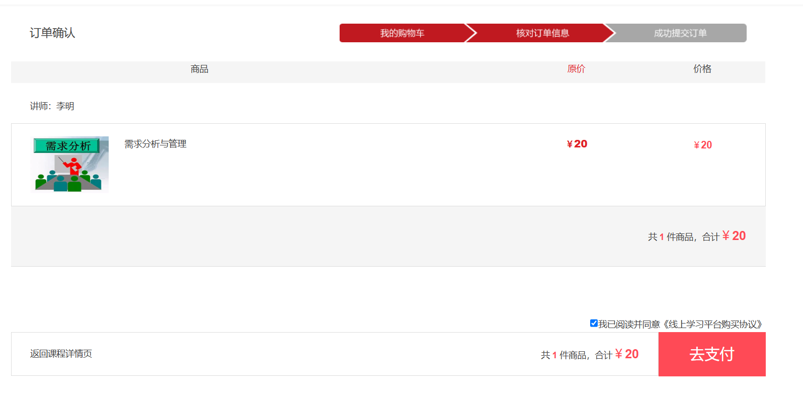
图 6.21 购买付费课程页面

观看视频
当学生在平台上选择某个课程小节时，系统会展示该小节的相关内容和视频播放入口。用户点击视频入口后，系统会通过前端播放器加载该小节的视频，并在视频播放界面展示相应的控制功能，如播放、暂停、音量调节和进度条等。用户可以通过这些控制功能自由操作视频的播放。如下图6.22所示。

图 6.22 观看视频页面

课后作业测试
学生观看完该小节的视频后，可以选择开始完成对应的课后作业。每当学生选择一题，系统将展示该题的正确答案及详细解析，帮助其深入理解知识点。完成所有题目后，系统会自动计算学生的得分，并将成绩显示在排行榜中，学生可以查看自己的排名以及与其他同学的差距情况。如下图6.23所示。
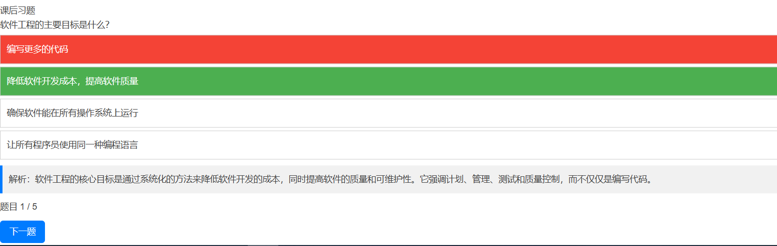
图 6.23 课后作业页面

课程考试
当学生学完某一门课程后可以点击课程考试按钮，进行课程考试，在考试过程中，系统会对考试时间进行严格控制，学生需在规定的时限内完成所有题目，并点击“提交”按钮提交答卷。系统将在学生提交后自动进行答题评估，立即计算得分，并将该学生的考试成绩实时更新至该课程的成绩排行榜中，方便学生查看自身成绩在全体考生中的相对位置，提升学习积极性与竞争意识。如下图6.24所示。
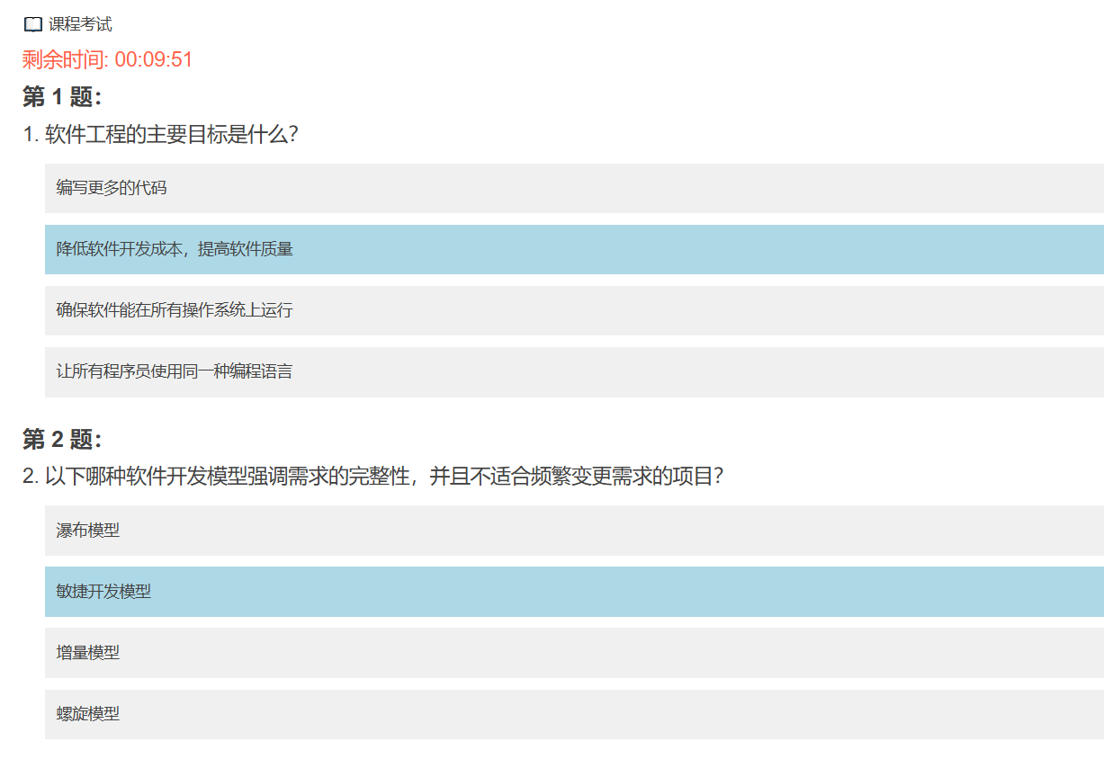
图 6.24 课程考试页面

查看题目解析
为了帮助学生巩固知识、查漏补缺，系统还提供错题解析功能。学生可以在考试结束后移动到最下方，查看每一道答错题目的原题内容、正确答案及详细解析，帮助其理解错误原因，进一步提升知识掌握程度。如下图6.25所示。

图 6.25 题目解析页面

查看成绩排行榜
学生答完题目后，可以点击查看排行榜按钮，进入排行榜页面，看到自己所在的排名。如下图6.26所示。
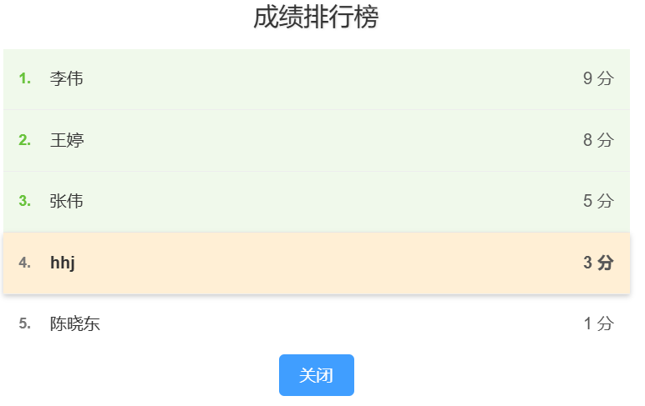
图 6.26 成绩排行榜页面

课程评论
学生学完课程后，可以在课程的下面评论区对课程进行评论。如下图6.27所示。
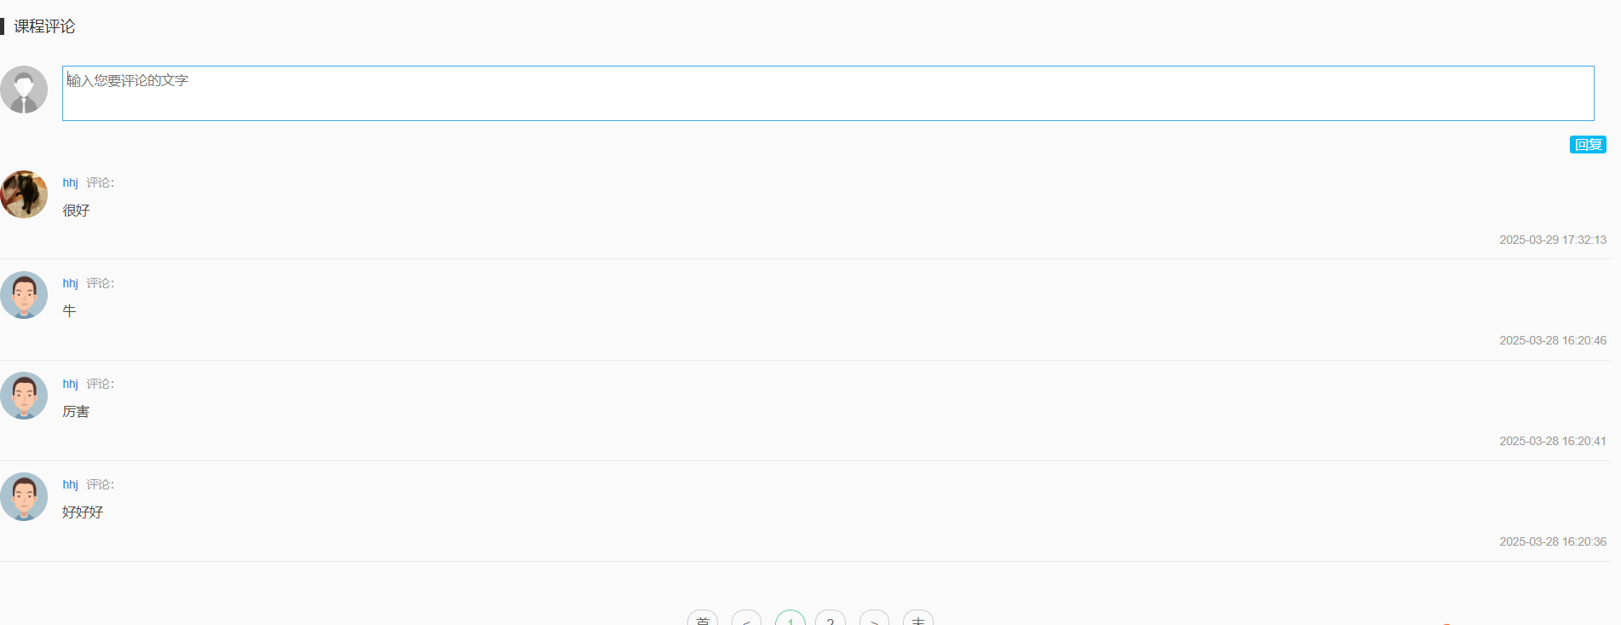
图 6.27 课程评论页面

首页课程推荐
首页课程推荐分为两种方式：当学生未登录时，系统会根据全平台的播放量，推荐播放量最高的课程；而当学生登录后，首页将根据学生的专业进行个性化推荐，显示该专业中播放量最高的课程。如下图6.28所示。
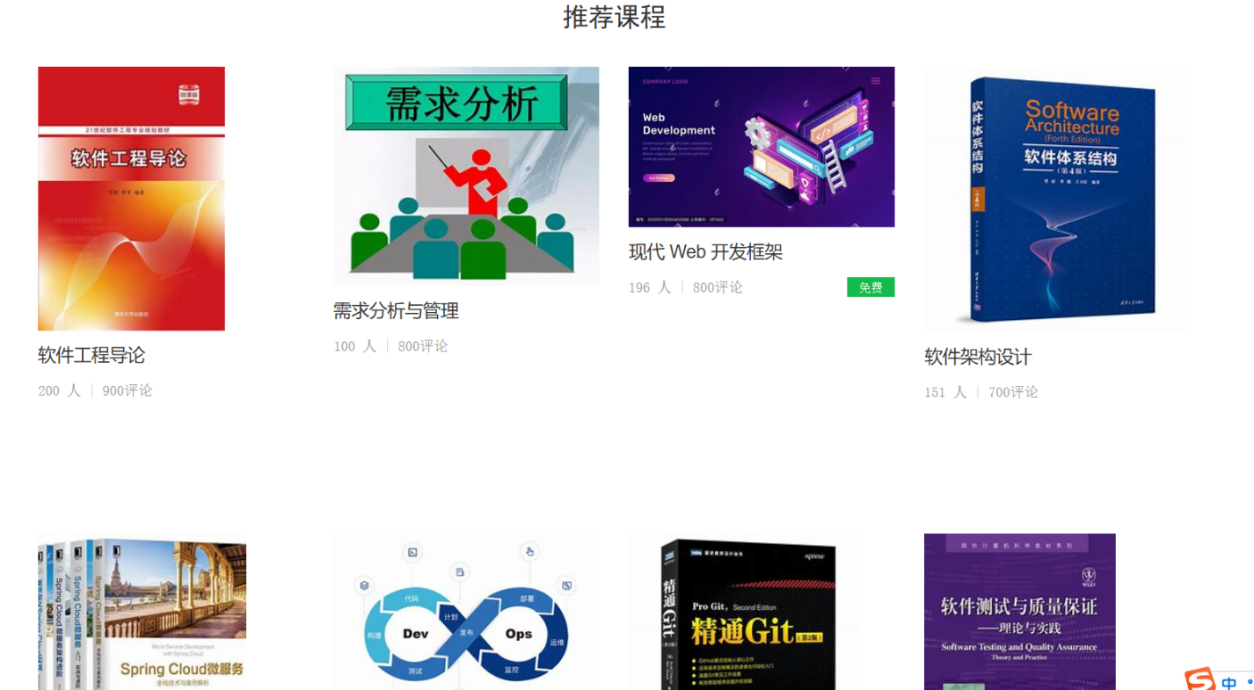
图 6.28 首页课程推荐页面

教师用户功能实现

教师注册与登录
教师进入注册页面后，填写姓名、手机号、密码、年龄、性别、职称以及头像，并点击注册按钮。系统会验证所输入的手机号是否已被注册。如果手机号已注册，系统将提示注册失败。如果手机号未注册，系统则会成功注册该教师账号，并返回到登录页面。如图6.29所示。
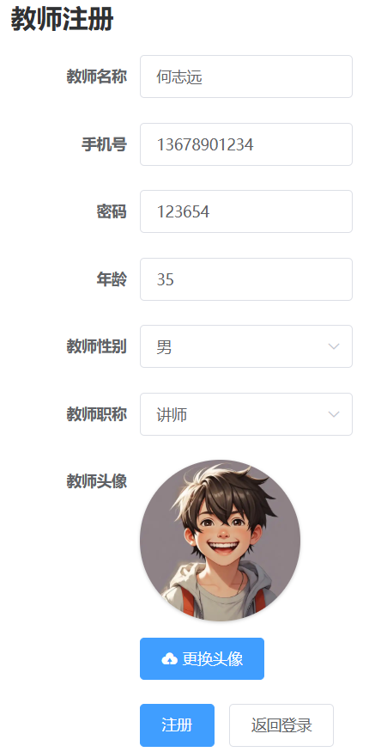
图 6.29 教师注册页面
教师进入登录页面后，首先输入手机号和密码，输入完成后，点击登录按钮。系统将验证手机号和密码是否匹配。如果信息正确，系统将成功登录，并跳转到教师个人主页。如果信息错误，系统会提示教师重新输入正确的手机号和密码。如下图6.30所示。
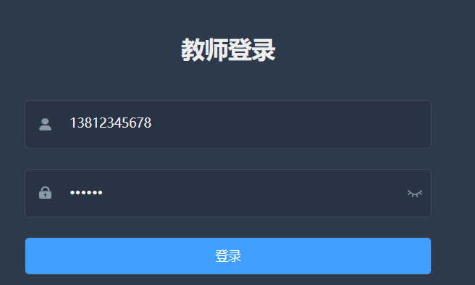
图 6.30 教师登录页面

上传课程
教师上传课程分为两个步骤。分别是填写课程基本信息和填写课程大纲。首先，教师需要填写课程的基本信息。确认填写无误后，点击下一步按钮，系统将跳转至创建课程大纲页面，教师可在该页面继续完善课程小节等相关信息。如下图6.31所示。
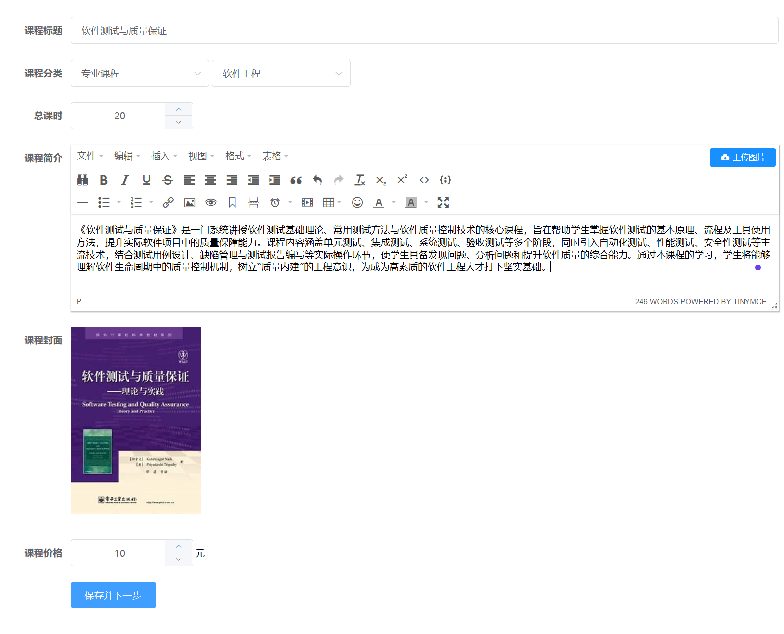
图 6.31 填写课程基本信息页面
教师进入填写课程大纲页面后，需要依次添加课程的章节信息及各章节对应的小节内容，并为每一小节上传相应的视频文件。全部内容填写并上传完成后，教师点击提交按钮，系统将把该课程提交至管理员进行审核。如下图6.32所示。
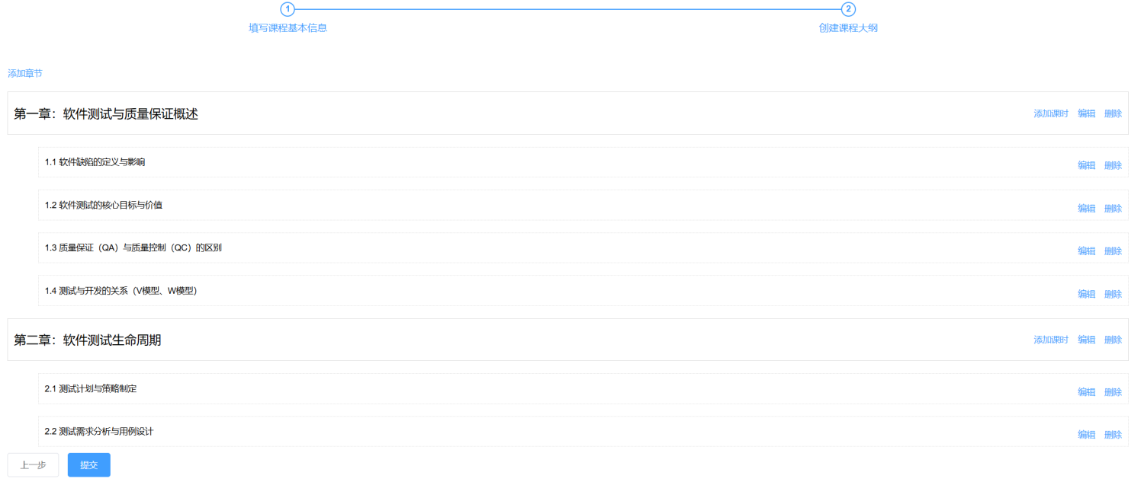
图 6.32 创建课程大纲页面

课后作业管理
课后作业管理允许教师为每个课程的小节查询、添加、删除和修改课后作业。教师进入课后作业列表，可以看到所有课程的课后作业题目，在页面上方有搜索功能，教师可以通过下拉框来选择某课程的小节，即可看到该小节的课后作业列表。如下图6.33所示。
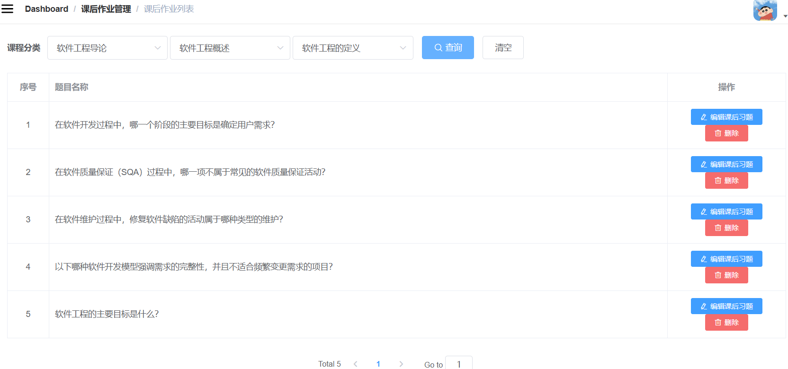
图 6.33 查询课后习题页面
教师可以点击编辑课后习题按钮，进入课后习题编辑页面。在该页面中，可以看到原题目的信息，教师可以对题目、选项、正确答案以及题目解析进行修改。添加课后习题的页面与编辑课后习题页面布局和操作方式类似，便于教师统一管理课后练习内容。如下图6.34所示。
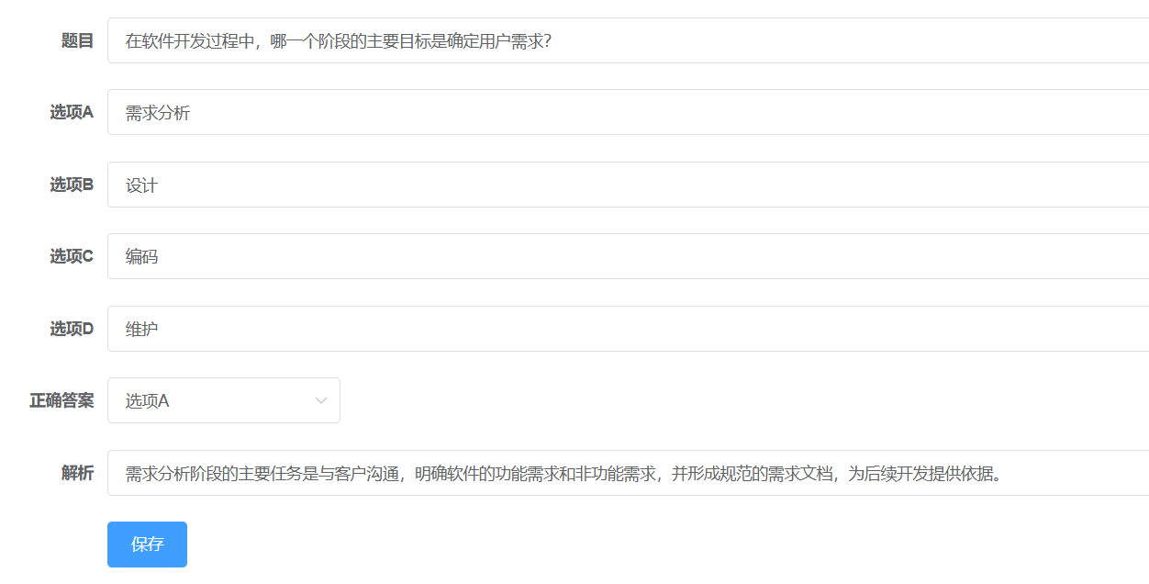
图 6.34 编辑课后习题页面
在课后习题列表中，教师可对已有题目进行管理操作。教师点击某题目后方的删除按钮，系统会弹出一个确认提示框，以防止误删操作。点击确定按钮后，该课后习题将被成功删除。如下图6.35所示。
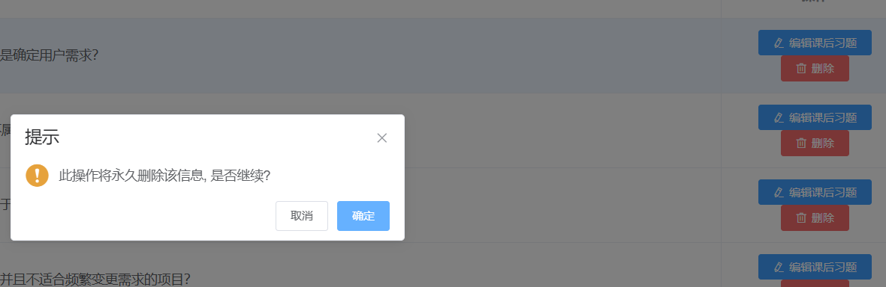
图 6.35 删除课后习题页面

课程试卷管理
课程试卷管理功能允许教师为对应的课程创建试卷信息，并为指定试卷上传试题。教师进入试卷列表页面后，可以查看每份试卷的信息，同时清晰地了解哪些试卷已完成试题上传，哪些试卷尚未上传。在页面上提供搜索功能，教师输入试卷名称，点击查询，即可模糊查询试卷信息，点击清空按钮时，系统将自动重置所有检索条件并刷新完整列表。如下图6.36所示。
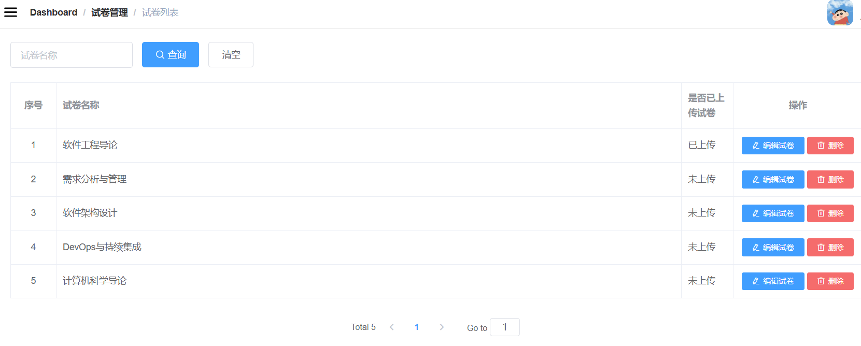
图 6.36 试卷列表页面
教师点击编辑试卷后，进入编辑试卷页面，在编辑试卷页面中教师可以修改试卷的试卷名、试卷总分以及试卷时长。当修改完毕后点击保存，即可更新试卷信息。如下图6.37所示。
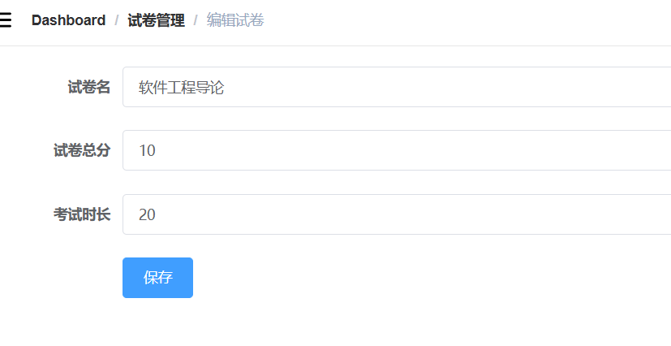
图 6.37 编辑试卷页面
上传试题功能支持批量上传操作。教师在创建好试卷后，可以进入上传试题页面进行试题上传。进入页面后，教师需先下载试题文件模板，模板中有题目信息的存放格式，教师按照模板格式将题目信息填写完成。随后，通过下拉列表选择要上传的试卷，点击选取文件按钮选择填写好的文件，并点击上传到服务器按钮，即可将试题批量上传到对应试卷中。如下图6.38所示。
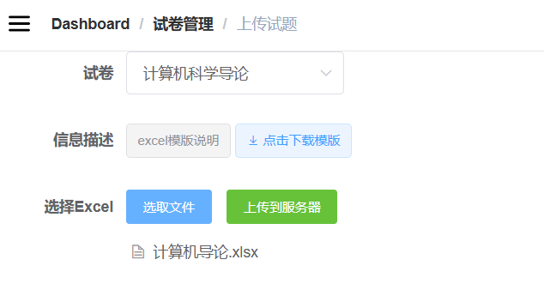
图 6.38 上传试卷试题页面

课程评论管理
课程评论管理功能允许教师管理自己所有课程的评论，教师可以通过左上角的下拉框选择指定课程来查看该课程的所有评论，点击清空按钮时，系统将自动重置所有检索条件并刷新完整列表。若出现违禁词可以点击该评论右侧的红色删除按钮进行删除。如下图6.39所示。
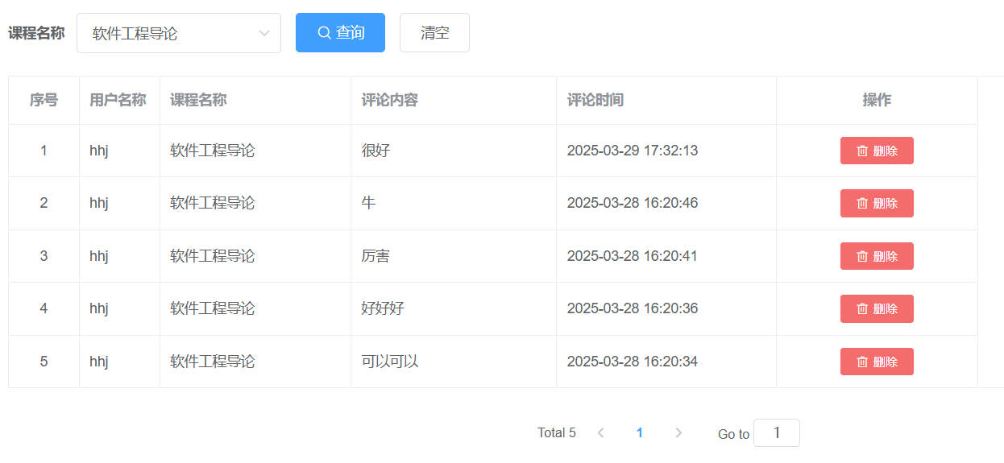
图 6.39 课程评论管理页面

本章小结
本章对系统的具体实现过程进行了全面而细致的阐述，重点围绕管理员、学生和教师三类用户的核心功能模块展开，系统性地介绍了各角色在平台中的主要操作流程与功能布局。通过图文结合的方式，直观展示了各功能页面的界面设计和操作逻辑，有效突出系统在实际运行中的表现与交互体验。各功能模块之间逻辑结构清晰，协同配合紧密，保障了系统的稳定性与完整性，能够满足不同用户在教学、学习及管理等方面的需求。整体实现过程不仅体现了系统的实用性与可操作性，也为后续的系统测试与优化提供了良好的基础。

系统测试
在系统开发完成后，系统测试作为保障软件质量的重要环节，能够有效验证系统功能的正确性和稳定性。本章主要围绕本系统各模块功能进行了详细测试，包括管理员、学生和教师相关功能模块，并对系统的非功能性需求进行了必要的测试，如接口安全性测试、性能测试等。通过设计和执行相应的测试用例，验证了系统是否能够在预期条件下正确运行，从而为系统的稳定上线提供了有力保障。

测试计划
在本系统的测试过程中，主要采用单元测试方法。单元测试将针对系统中的每一个功能模块进行独立验证，确保各个模块的功能实现符合设计要求，并且可以在不同的输入条件下稳定运行。我们设计了一系列的测试用例，覆盖了系统的主要功能，包括教师管理、课程管理、学生注册与登录、视频播放、课程购买等。测试环境如下表：
表 7.1 测试环境表
软件名称 | 版本
JDK | 1.8
MySQL | 8.0.34
IDEA | 2023.1.1
PC操作系统 | Widows10

测试与结果分析

管理员功能测试
教师管理功能模块主要测试系统在对教师信息进行操作时的各项功能是否能够稳定、准确地实现，具体包括新增教师信息、删除已有教师、修改教师信息以及查询教师信息等操作。下面是教师管理功能模块测试用例：
表 7.2 教师管理功能模块测试用例表
测试项 | 输入/操作 | 期望输出 | 实际结果
打开教师列表 | 点击教师列表 | 跳转教师列表 | 跳转教师列表
查询功能 | 输入正确查询 | 跳出正确对象 | 跳出正确对象
查询功能 | 输入错误查询 | 不跳出对象 | 不跳出对象
新增功能 | 输入新教师信息 | 成功新增 | 成功新增
修改功能 | 修改教师信息 | 成功修改 | 成功修改
删除功能 | 点击删除按钮 | 对应成功删除 | 对应成功删除
学生管理功能模块主要测试系统是否能够顺利实现对学生信息的各项管理操作，包括对学生信息的模糊查询、新增学生记录、修改学生信息以及删除已有学生数据等功能。下面是学生管理功能模块测试用例：
表 7.3 学生管理功能模块测试用例表
测试项 | 输入/操作 | 期望输出 | 实际结果
打开学生列表 | 点击学生列表 | 跳转学生列表 | 跳转学生列表
查询功能 | 输入正确查询 | 跳出正确对象 | 跳出正确对象
查询功能 | 输入错误查询 | 不跳出对象 | 不跳出对象
新增功能 | 输入新学生信息 | 成功新增 | 成功新增
修改功能 | 修改学生信息 | 成功修改 | 成功修改
删除功能 | 点击删除按钮 | 对应成功删除 | 对应成功删除

学生功能测试
登录注册模块主要测试学生能否正常注册与登录，下面是登录注册功能模块测试用例：
表 7.4 登录注册功能模块测试用例表
测试项 | 输入/操作 | 期望输出 | 实际结果
登录功能 | 输入正确登录信息 | 成功登录 | 成功登录
登录功能 | 输入错误登录信息 | 无法登录 | 无法登录
注册功能 | 输入正确必要条件 | 成功注册 | 成功注册
注册功能 | 输入已注册过的手机号 | 弹出该手机号已注册 | 弹出该手机号已注册
注册功能 | 输入错误的密码 | 弹出密码错误 | 弹出密码错误
首页推荐主要测试学生登录与未登录时，首页所推荐的课程是否符合要求。下面是首页推荐课程功能模块测试用例：
表 7.5 首页推荐课程功能模块测试用例表
测试项 | 输入/操作 | 期望输出 | 实际结果
未登录推荐 | 未登录并打开首页 | 推荐播放量最高的课程 | 推荐播放量最高的课程
已登录推荐 | 已登录并打开首页 | 推荐该学生专业相关的课程 | 推荐该学生专业相关的课程
观看视频功能主要测试学生能否观看未购买的课程视频。下面是观看视频功能模块测试用例：
表 7.6 观看视频功能模块测试用例表
测试项 | 输入/操作 | 期望输出 | 实际结果
观看已购买课程视频 | 点击课程视频 | 打开视频 | 打开视频
观看未购买课程视频 | 点击课程视频 | 跳转到购买页面 | 跳转到购买页面

教师功能测试
课程管理模块主要测试查询、增加、修改、删除课程能否正常实现。下面是课程管理模块测试用例：
表 7.7 课程管理模块测试用例表
测试项 | 输入/操作 | 期望输出 | 实际结果
打开课程列表 | 点击课程列表 | 跳转课程列表 | 跳转课程列表
查询功能 | 输入正确查询 | 跳出正确对象 | 跳出正确对象
查询功能 | 输入错误查询 | 不跳出对象 | 不跳出对象
新增功能 | 输入新课程信息 | 成功新增 | 成功新增
修改功能 | 修改课程信息 | 成功修改 | 成功修改
删除功能 | 点击删除按钮 | 对应成功删除 | 对应成功删除
试卷管理模块主要测试查询、新增、修改、删除试卷是否能正常实现。下面是试卷管理模块测试用例：
表 7.8 试卷管理模块测试用例表
测试项 | 输入/操作 | 期望输出 | 实际结果
打开试卷列表 | 点击试卷列表 | 跳转试卷列表 | 跳转试卷列表
查询功能 | 输入正确查询 | 跳出正确对象 | 跳出正确对象
查询功能 | 输入错误查询 | 不跳出对象 | 不跳出对象
新增功能 | 输入新试卷信息 | 成功新增 | 成功新增
修改功能 | 修改试卷信息 | 成功修改 | 成功修改
删除功能 | 点击删除按钮 | 对应成功删除 | 对应成功删除

非功能测试
非功能测试中主要包括性能测试、安全性测试及接口测试等内容。本课题非功能测试主要是接口测试。下面是非功能测试用例：
表 7.9 非功能测试用例表
测试项 | 输入/操作 | 期望输出 | 实际结果
SQL注入测试 | 输入' OR 1=1 --等恶意语句登录 | 登录失败，系统无异常响应 | 登录失败，系统无异常响应
登录接口测试 | POST请求提交用户名密码 | 返回用户信息和成功状态码200 | 返回正确，状态码200
课程查询接口测试 | GET请求按分类查询课程 | 返回符合条件的课程列表 | 返回正确课程列表
支付接口测试 | 提交订单信息并模拟支付 | 返回支付成功或失败信息 | 返回支付成功，状态更新正确

本章小结
本章围绕本系统的主要功能模块与非功能需求开展了系统性测试，涵盖了管理员、教师、学生等多角色的典型操作流程。通过设计详尽的测试用例，并结合实际操作进行验证，确保各模块功能实现的正确性与稳定性。同时，对接口安全性进行了基本验证，保障系统在应对非法请求和异常数据输入时具备良好的鲁棒性。测试结果表明，系统各功能均可在预期条件下正常运行。系统测试不仅为本系统的稳定运行奠定了基础，也为后续优化与扩展提供了数据支持与参考依据。

总结与展望

总结
本课题基于Java Web技术，设计并实现了一个功能完善的线上学习平台。系统采用B/S架构模型，结合Spring Boot后端框架、Vue前端框架与MySQL数据库，实现了课程管理、互动学习与个性化推荐等核心功能。平台面向学生、教师和管理员三类用户，提供了多样化的服务，包括课程查询与学习、教学资源管理、数据分析与审核等。通过模块化设计和前后端分离的开发模式，系统在保证功能完整性的同时，提升了可维护性和扩展性。
在技术实现上，系统充分利用了Spring Boot的快速开发特性、Vue.js的响应式数据绑定以及MySQL的高效数据管理能力。此外，通过引入阿里云OSS和视频点播服务，优化了资源存储与访问效率。Spring Boot的集成式开发方式使得后端开发效率大大提高，能够快速响应业务需求和修改，Vue.js则为前端提供了动态、流畅的用户体验，并且使得开发过程更为高效，能够快速构建互动式页面。MySQL数据库则为系统的数据存储提供了稳定和高效的保障，能够快速处理大量的并发查询操作。
测试结果表明，系统各功能模块运行稳定，性能良好，能够满足用户的基本需求。功能测试通过了严格的验证，表现出较强的稳定性和抗压能力。非功能测试中，安全性测试和接口测试也表明系统能够有效抵抗SQL注入等常见安全攻击，保证了平台数据的安全性和隐私性。
本系统的开发不仅解决了传统教学中资源获取不便、互动性不足等问题，还通过课程推荐机制与自动评分功能，提升了学习的个性化和便捷性。通过与现代信息技术的结合，平台实现了高效的教学资源共享，促进了学生自主学习，改善了教学质量，具有广阔的应用前景和实践意义。

展望
未来，本系统还有很大的改进空间。首先，可以增加更多互动功能，比如实时答疑，让学生和老师能更好地交流。其次，可以考虑开发手机APP版本，让学生能随时随地用手机学习。另外，系统可以增加学习进度跟踪功能，帮助学生更好地规划学习时间。在推荐功能方面，可以记录学生的学习习惯，推荐更适合的课程。最后，随着用户增多，需要优化系统性能，确保更多人同时使用时也能流畅运行。这些改进将让学习平台变得更加实用和方便。

参考文献
- 廖莎莎. 基于“MOOC+SPOC+翻转课堂”的线上线下混合式教学模式构建与实践[J]. 吉林农业科技学院学报, 2021, 30(02): 106-109.
- 程月. 基于大规模开放平台的线上智慧学习研究[J]. 创新创业理论研究与实践, 2020, 3(21): 111-112.
- 刘昱萌. 基于大数据的在线教育视频评分系统设计[D]. 西安: 陕西科技大学, 2023.
- 郑若鹢. 应用Spring Cloud的在线教育平台的设计与实现[J]. 信息记录材料, 2024, 25 (11): 240-242.
- 李启东. 微服务架构的在线教育平台设计与实现[J]. 福建电脑, 2024, 40(05): 97-101.
- 翟旭. 基于SpringBoot的某教育企业幼儿在线教育系统的设计与开发[D]. 北京: 首都经济贸易大学, 2021.
- 王士宾. 基于微服务的信息技术学习平台的设计与实现[D]. 西安: 西安电子科技大学, 2021.
- 洪柏桦. 基于Spring Cloud和课程特征属性的在线学习推荐平台[D]. 武汉: 华中师范大学, 2021.
- 史晴. 基于个性化推荐的在线教育系统设计与实现[D]. 兰州: 西北师范大学, 2021.
- Hong-Ru Y. Design and Implementation of Mobile Learning System forIdeological and Political Education in Colleges and Universities Based onMicro-Video[J]. Techniques of Automation and Applications, 2019, 40(04): 123-125.
- Yang B, Guo-Qing L U, Xing H G. Research and Implementation of DataVisualization in Online Learning System——A Case Study on the"ceceSAT"Platform[J]. Modern Educational Technology, 2020, 20(11): 340-342.
- Song F, Liu R G, University B. Design and Implementation of Online Learningand Communication Platform Based on Web[J]. Journal of Binzhou University, 2020, 11(03): 304-307.
- Lifang Q, Anguo Q, Yichuan Z, et al. Weighting Research on the First-Class Curriculum Evaluation System of Landscape Architecture Based on the Analytic Network Process Method[J]. Mathematical Problems in Engineering, 2022, 2(03): 12-54.
- 成友白. 基于B/S架构的在线教育培训学校OA系统的设计与实现[D]. 北京: 北京交通大学, 2020.
- 汤成. 基于深度学习与认知诊断的教学资源推荐算法研究[D]. 广州: 华南理工大学, 2020.
- 包劼. 基于SaaS的在线教育管理系统的设计与实现[D]. 上海: 上海交通大学, 2020.
- 毛颖志. 基于微服务的在线教育系统的设计与实现[D]. 武汉: 华中科技大学, 2020.
- 洪柏桦, 毛文琪, 瞿少成. 一种基于微服务架构的在线教育平台设计与实现[J]. 电脑知识与技术, 2021, 17(04): 10-12.
- 刘杰, 孙浩, 郭东旭, 等. 基于Spring MVC及MyBatis框架的在线教育平台的设计与实现[J]. 沈阳师范大学学报(自然科学版), 2019, 37(03): 268-273.
- 薛航. 在线教育平台的设计与实现[J]. 信息技术与信息化, 2021(06): 185-187.

致谢
在本论文的写作和毕业设计过程中，我得到了许多老师、同学和亲朋好友的大力支持和帮助，在此我衷心地向他们表示感谢。
首先，我要感谢我的指导老师，她在整个毕业设计过程中给予了我悉心的指导和耐心的帮助。老师不仅在技术实现上给予了我许多宝贵的意见，而且在论文撰写过程中，细致的修改和耐心的建议让我不断提高。
感谢所有参与系统测试和反馈的同学们，正是你们的细致测试和提出的宝贵建议，才使得系统得以顺利完成，并最终达到了预期的效果。
感谢我的家人对我始终如一的支持和鼓励，在我遇到困难时，他们为我提供了精神上的支持和生活上的照顾，让我能够全身心投入到学习和研究中。
最后，感谢所有在这段时间给予我帮助的朋友们，是你们的陪伴和鼓励让我坚持走到了今天。
这篇论文凝聚了我的努力和所有帮助我的人的心血，感谢你们的支持与付出！

